

省考试院自学考试考籍管理系统

项目需求

**省考试院自学考试考籍管理系统**

1. 考籍管理

考籍管理子系统主要的功能为考生考籍档案管理、考生免考管理、课程顶替、考籍转入/转出管理、毕业管理、日志管理六大模块。考籍数据主要包括考生基础信息和成绩数据，考生基本信息来源于报名报考，成绩信息来源于成绩管理模块导入成绩。

功能图如下图所示：

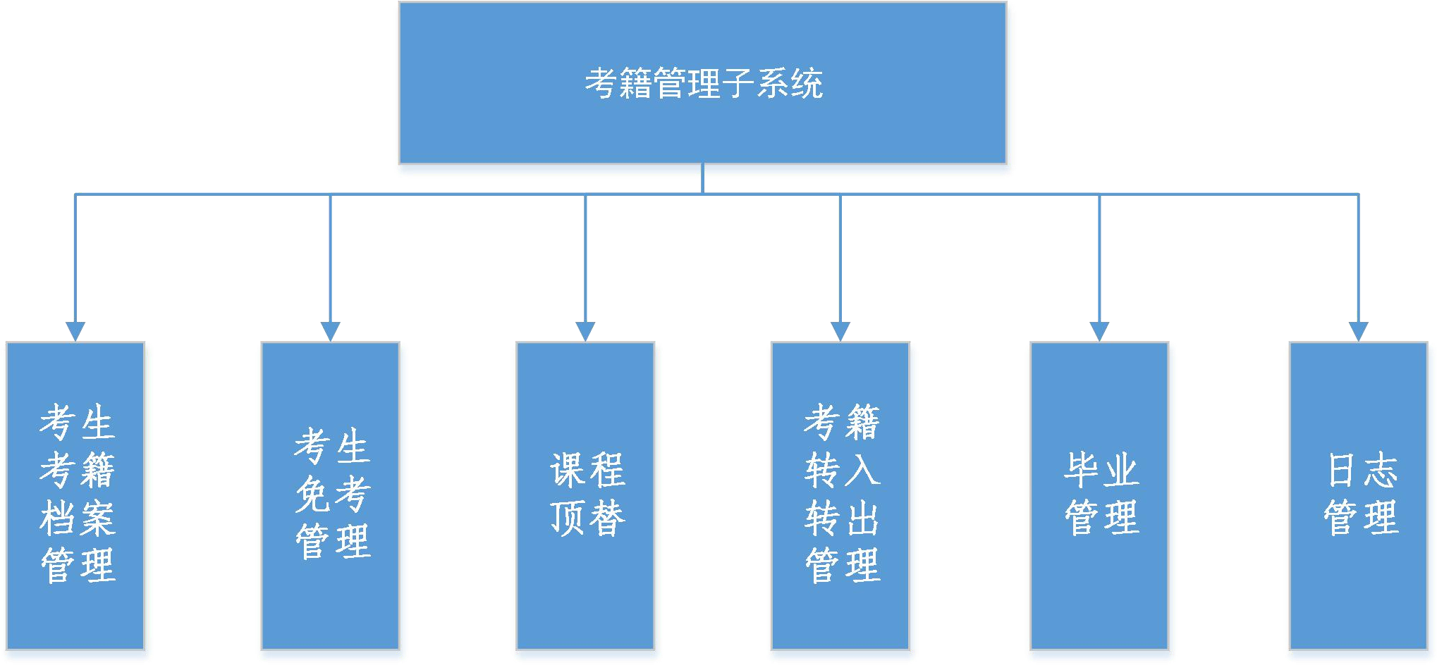

包结构如下：

考生考籍档案管理

考生转免考管理

课程顶替

考籍转入/转出管理

毕业管理

日志管理

# 考生考籍档案管理

考生考籍档案管理模块分为设置当前考次、成绩入库、考籍查询、考籍修改和考籍统计五大功能模块。模块图如下：

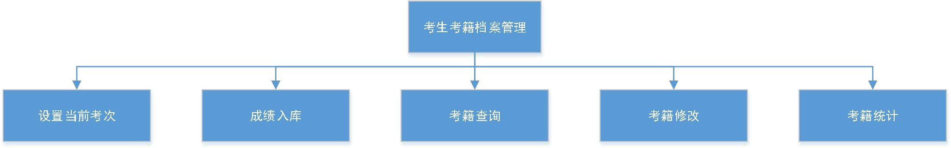

包结构如下：

设置当前考次

考籍查询

考籍修改

考籍统计

考试院考籍岗

(from Actor)



(from 考次管理)

成绩入库

(from 合并成绩管理)

* + 1. **设置当前考次**

|  |  |  |  |  |  |
| --- | --- | --- | --- | --- | --- |
| **功能编号** | Kckd03 | **功能名称** | 设置当前考次 | **所属部门** | 省考试院自考考籍岗 |
| **调查者** |  | **调查时间** |  | **审核人** |  |
| **功 能**  **描 述** | 省考试院考籍岗设置当前考次，设置之后所有业务的办理都挂在当前考次下。 | | | | |
| **输入项** | 考次列表 | | | | |
| **处理描述** | 1. 考籍岗选择设置当前考次； 2. 系统倒序显示未使用的考次； 3. 计划科选择某一条考次，并设置为当前考次； 4. 系统标记并保存该考次为当前考次。 | | | | |
| **输出项** | 当前考次 | | | | |
| **业务规则** | 1. 启动新的考次之后，原来的当前考次设置为已使用 2. 已使用的考次不能被设置为当前考次。 | | | | |
| **界面要求** | 简洁、美观、易操作 | | | | |

* + 1. 成绩入库

|  |  |  |  |  |  |
| --- | --- | --- | --- | --- | --- |
| **功能编号** | Kjdagl001 | **功能名称** | 成绩入库 | **所属部门** | 省考试院自考考籍岗 |
| **调查者** |  | **调查时间** |  | **审核人** |  |
| **功 能描 述** | 将考生合格的最终成绩写入考籍库。功能使用者：考试院考籍科 | | | | |
| **输入项** | 无 | | | | |
| **处理描述** | 1. 用户选择考次，点击成绩入库按钮 2. 系统抽取考次中最终成绩合格的成绩，写入考籍库 | | | | |
| **输出项** | 考次列表 | | | | |
| **业务规则** | 1. 一个考次中，成绩入库只能做一次 2. 只有合格的最终成绩才能入考籍库 3. 高分注销低分，将低分成绩的状态改为注销 4. 省考课与统考课不能交叉覆盖 5. 同类课程成绩库有更高分数的成绩，则低成绩不入库，但可以查询到考试记录 | | | | |
| **界面要求** | 简洁直观，容易操作。 | | | | |

* + 1. **考籍查询**

考籍查询模块分为在籍考生查询、毕业生查询、毕业生预提查询三大模块。功能图如下：

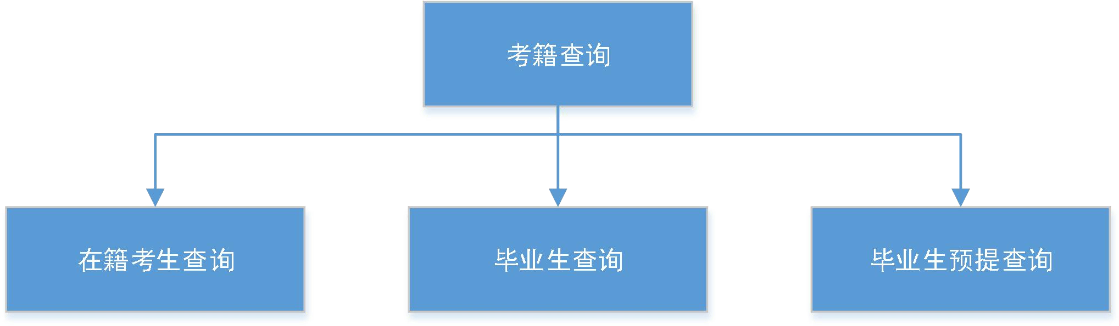

用例图如下:

毕业生预提查询

所有查询都带有考生其他详细信息显示，比如成绩



在籍考生查询

毕业生查询

考试院考籍岗

(from Actor)

* + - 1. **在籍考生查询**

|  |  |  |  |  |  |
| --- | --- | --- | --- | --- | --- |
| **功能编号** | Kjdagl02 | **功能名称** | 在籍考生查询 | **所属部门** | 省考试院自考考籍岗、市（州）招考办、县  （市、区招考办）、高  校招考办 |
| **调查者** |  | **调查时间** |  | **审核人** |  |
| **功 能**  **描 述** | 考籍科、市州、区县（学校）根据条件查询考生考籍信息及成绩信息。 | | | | |
| **输入项** | 1）考生准考证号、身份证号、姓名、报名时间、报名区县、报名学校、报名市州等信息中的一种或多种。 | | | | |
| **处理描述** | 1. 考籍科工作人员登录到系统进入在籍考生查询模块 2. 输入查询条件 3. 点击查询按钮，获取查询结果 | | | | |
| **输出项** | 查询结果，有结果就显示结果，无结果提示原因 | | | | |
| **业务规则** | 1. 该功能仅限考籍科已授权工作人员使用   查询条件可以自由组合，将输入的查询条件组合，无输入的项不加入查看条件   1. 从在籍考生库查询 2. 考试院查看全省考籍、市州只能查看本市州的考籍、区县（学校）只能查看本区县（学校）的考籍 3. 显示选中考生的成绩、考籍更改、免考、课程顶替、违规记录等信息 | | | | |
| **界面要求** | 简洁、美观、易操作 | | | | |

考籍基本信息数据字典如下：

|  |  |  |  |
| --- | --- | --- | --- |
| 考生基本信息 | | | |
| 数据项 | 数据项含义说明 | 数据类型 | 取值含义 |
| 准考证号 | 12 位编码(唯一性) | 字符 | 长 12 位数字，其格式如下：  市代码（两位）+ 县代码（两位）+ 年度末两位+ 年度内报名次数（一位）+ 考生流水号（五位）。必须按县编排准考证号，即县代码不能为"00"。  例如：2010 年 0101 县某第一次报名，考生报名后的准考证号码为 010101100001  准考证上，短线和长线只有一个区别：第 7 位：1、2 社会考试，3、4 是短线。因为将学校视为一个区  县，因此不会学校之间重复。 |
| 学籍状态编码 |  | 数字 | 0，正常；1，已毕业；2，已转出；3，错误 |
| 性别编码 |  | 数字 | 1：男 2：女 |
| 名族编码 |  | 数字 | 1：汉；具体参考教育部考试中心名族编码表 |
| 政治面貌编码 |  | 数字 | 1：党员；2：团员；3：其他；255：未采集 |
| 职业编码 |  | 数字 | 具体参考教育部考试中心职业编码表 |
| 学历编码 |  | 数字 | 1：本科以上；2：本科；3：大专(专科);4:中专(中技);5:高中(职高)；  6：初中及初中以下；255：未采集 |
| 身体状况编码 |  | 数字 | 1：健康；2：残疾 |
| 户籍地编码 |  | 数字 | 1：城镇；2：农村；255：未采集 |
| 学生类型编码 |  | 数字 | 1：一类；2：二类；3：三类；4：四类 |
| 学生ID | 唯一性 | 字符 |  |
| 考次编码 |  | 字符 |  |
| 拟报专业编码 |  | 字符 |  |
| 身份证号 |  | 字符 |  |
| 学生姓名 |  | 字符 |  |
| 出生日期 | 8 位 | 字符 | 比如 20170927 |
| 报名日期 | 8 位 | 字符 | 比如 20170927 |
| 报名形式 |  | 数字 | 0：本地报名；1：外地转入 |
| 延期毕业  （月） |  | 数字 |  |

|  |  |  |  |
| --- | --- | --- | --- |
| 发卡标志 |  | 数字 | 0：未发卡；1：已发卡 |
| 电话 |  | 字符 |  |
| 地址 |  | 字符 |  |
| 邮编 |  | 字符 |  |
| 报名地市州编码 |  | 字符 |  |
| 报名区县编码 |  | 字符 |  |
| 报名学校编码 |  | 字符 |  |
| 工作单位 |  | 字符 |  |
| 助学码 |  | 字符 |  |
| 集体代码 |  | 字符 |  |
| 学生照片文件名 |  | 字符 | 存储的是图片的相对路径 |
| 英文姓名 |  | 字符 |  |
| 专业名称 |  | 字符 |  |
| 专业层次代码 |  | 字符 |  |
| 专业类型代码 |  | 字符 |  |
| 专业方向 |  | 字符 |  |
| 身份证件类型代码 |  | 数字 |  |
| 考生电子邮件 |  | 字符 |  |

考籍成绩信息数据字典如下：

|  |  |  |  |
| --- | --- | --- | --- |
| 考生成绩信息 | | | |
| 数据项 | 数据项含义说明 | 数据类型 | 取值含义 |
| 学生成绩ID | 唯一性 | 字符 |  |
| 成绩类型 |  | 数字 | 0：国考；1：转入；2：实践课；3：免考；4：特批；5：省考；6：手工加入 |
| 课程编码 |  | 字符 |  |
| 成绩合格日期 | 8 位 | 字符 | 比如：20170927 |

|  |  |  |  |
| --- | --- | --- | --- |
| 专业编码 |  | 字符 |  |
| 成绩(分数) |  | 数字 |  |
| 考次编码 |  | 字符 | 成绩来源哪个考次 |
| 合格备注 |  | 字符 | 备注成绩来源，如PETS、某高校、计算机等级考试. |
| 报名地市州编码 |  | 字符 |  |
| 报名区县编码 |  | 字符 |  |
| 报名学校编码 |  | 字符 |  |
| 准考证号 |  | 字符 |  |
| 课程名称 |  | 字符 |  |
| 合格原因代码 |  | 数字 |  |
| 合格时间 |  | 日期 |  |

* + - 1. **毕业生查询**

|  |  |  |  |  |  |
| --- | --- | --- | --- | --- | --- |
| **功能编号** | Kjdagl03 | **功能名称** | 毕业生查询 | **所属部门** | 省考试院自考考籍岗、市（州）招考办、县  （市、区招考办）、高  校招考办 |
| **调查者** |  | **调查时间** |  | **审核人** |  |
| **功 能**  **描 述** | 省考试院、市州招考办、区县招考办（学校）根据条件查询毕业生信息及成绩信息。 | | | | |
| **输入项** | 考生准考证号、身份证号、姓名、毕业年份、专业、报名区县、报名学校、报名市州中的一种或多种 | | | | |
| **处理描述** | 1. 考籍科工作人员登录到系统进入毕业生查询模块 2. 输入查询条件 3. 点击查询按钮，获取查询结果 | | | | |
| **输出项** | 查询结果，有结果就显示结果，无结果提示原因 | | | | |

|  |  |
| --- | --- |
| **业务规则** | 1. 查询条件可以自定义，将输入的查询条件组合，无输入的项不加入查看条件 2. 从毕业生库查询 3. 考试院查看全省毕业生、市州只能查看本市州的毕业生、区县（学校） 只能查看本区县（学校）的毕业生 4. 同时显示选中毕业生的成绩信息 |
| **界面要求** | 简洁、美观、易操作 |

* + - 1. **毕业生预提查询**

|  |  |  |  |  |  |
| --- | --- | --- | --- | --- | --- |
| **功能编号** | Kjdagl04 | **功能名称** | 毕业生预提查询 | **所属部门** | 省考试院自考考籍岗、市（州）招考办、县  （市、区招考办）、高  校招考办 |
| **调查者** |  | **调查时间** |  | **审核人** |  |
| **功 能**  **描 述** | 考籍科、市州、区县（学校）根据条件查询毕业生预提信息及成绩信息。 | | | | |
| **输入项** | 考生准考证号、身份证号、姓名、毕业年份、专业、报名区县、报名学校、报名市州中的一种或多种。 | | | | |
| **处理描述** | 1. 考籍科工作人员登录到系统进入毕业生预提查询模块 2. 输入查询条件 3. 点击查询按钮，获取查询结果 | | | | |
| **输出项** | 查询结果，有结果就显示结果，无结果提示原因 | | | | |
| **业务规则** | 1. 该功能仅限考籍科已授权工作人员使用 2. 查询条件可以自定义 3. 从毕业生预提库查询 4. 考试院查看全省、市州只能查看本市州、区县（学校）只能查看本区县   （学校）   1. 查询出考生的成绩信息。 | | | | |
| **界面要求** | 简洁、美观、易操作 | | | | |

* + 1. **考籍修改**

考籍修改模块包括考籍非关键信息修改、考籍关键信息修改申请、考生

照片修改、考生准考证号修改、考生关键信息修改审核、考生准考证号修改 审核、考生关键信息修改确认入库、退学管理、考籍修改业务办理时间设置。功能图如下：

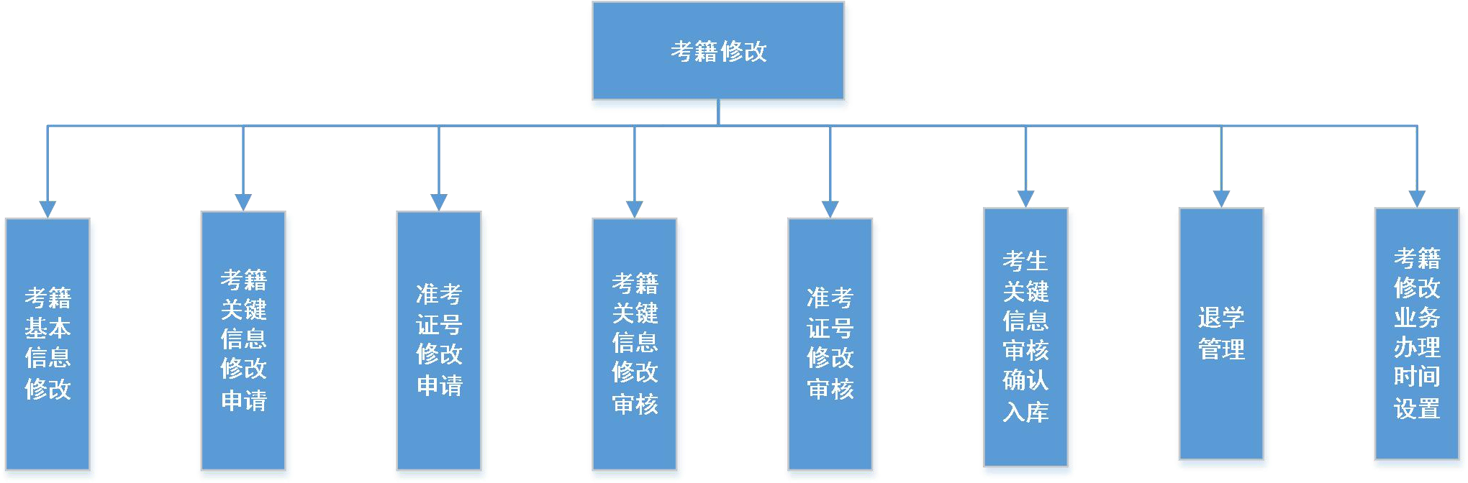

用例图如下：

考籍基本信息修改

考生

(from Actor)

考生关键信息修改申请

准考证号修改申请



区县考办

(from Actor)

考籍关键信息修改申请审核

准考证号修改审核

市州考办

(from Actor)

考籍修改办理时间设置

考试院考籍岗

(from Actor)

考籍关键信息修改申请审核确认入库

退学管理

考籍修改数据字典如下：

|  |  |  |  |
| --- | --- | --- | --- |
| 考籍更改信息 | | | |
| 数据项 | 数据项含义说明 | 数据类型 | 取值含义 |
| 准考证号 | 唯一性 | 字符 | (准考证号、考次编码、更改内容)三者保证唯一性 |
| 考次编码 | 唯一性 | 字符 |  |

|  |  |  |  |
| --- | --- | --- | --- |
| 更改内容 | 唯一性 | 字符 | 包括：姓名、性别、名族、身份证、照片 |
| 学籍更改标志 |  | 数字 | 包括：-1：未办理；0：成功；1：失败-其他；2：失败-修改超过俩次；  3：失败-身份证号与姓名不齐；4：失败-资料不齐 |
| 更改ID | 唯一性 | 数字 |  |
| 现学籍姓名 |  | 字符 | 包括：姓名、性别、身份证号、拟报专业 |
| 原值 |  | 字符 |  |
| 新值 |  | 字符 |  |
| 更改原因 |  | 字符 |  |
| 地市州编码 |  | 字符 |  |
| 区县编码 |  | 字符 |  |
| 学校编码 |  | 字符 |  |
| 地市州审核意见 |  | 字符 |  |
| 省考办审核意见 |  | 字符 |  |
| 办理时间 | 8 位 | 字符 |  |
| 办理状态 |  | 数字 | 0：正常；1：撤销 |

* + - 1. **考籍非关键信息修改**

|  |  |  |  |  |  |
| --- | --- | --- | --- | --- | --- |
| **功能**  **编号** | Kjdagl05 | **功能名称** | 考籍非关键信息  修改 | **所属部门** | 考生 |
| **调查者** |  | **调查时间** |  | **审核人** |  |
| **功 能**  **描 述** | 考生登录到系统修改自己的考籍信息中的非关键信息，包括电话、地址、邮编、电子邮件、工作单位、英文姓名、身体状况、户籍地编码信息。 | | | | |
| **输入项** | 需要修改的信息项。 | | | | |
| **处理描述** | 1. 考生登录到系统，进入考籍信息修改模块 2. 编辑需要修改的项 3. 点击确认，提交修改 4. 系统审核输入信息合法性，合法则修改 5. 查看修改结果 | | | | |

|  |  |
| --- | --- |
| **输出项** | 1. 修改成功，输出修改后的考籍信息 2. 修改失败，提示失败原因 |
| **业务规则** | 1. 考生可自行修改的信息只有非关键信息 2. 修改内容需合法，如电话必须是合法的电话号码，地址必须是合法的地址、邮编必须是合法的邮编，否则，修改失败。 3. 考籍中的报名地市州编码、报名区县编码、报名学校编码、助学点、出生日期、报名日期、报名形式、学生类型编码这些信息不允许修改。 4. 取得考籍时间，合格的第一门课程时间。 |
| **界面要求** | 简洁、美观、易操作 |

* + - 1. **考生关键信息修改申请**

|  |  |  |  |  |  |
| --- | --- | --- | --- | --- | --- |
| **功能**  **编号** | Kjdagl06 | **功能名称** | 考生关键信息修  改申请 | **所属部门** | 考生 |
| **调查者** |  | **调查时间** |  | **审核人** |  |
| **功 能**  **描 述** | 考生在线申请修改自己的考籍关键信息，包括姓名、性别、身份证号、名族、头像、拟报专业 6 大关键信息，并需要提供身份证、户口本等有效证件的原件到区县、市州、省自考办审核，逐级审核通过后由考试院考籍科确认  修改。 | | | | |
| **输入项** | 需要修改的项，姓名、性别、身份证号、名族、拟报专业中的一项或多项。 | | | | |
| **处理描述** | 1. 考生登录到系统进入考生关键信息修改模块 2. 选择需要修改的信息项 3. 编辑修改 4. 提交申请 | | | | |
| **输出项** | 申请结果 | | | | |
| **业务规则** | 1. 修改项为姓名、性别、身份证号、名族、头像、拟报专业 6 项 2. 输入的修改后的项需与对应的证件一直方可审核通过 3. 考生只能成功修改 2 次 4. 考籍中的报名地市州编码、报名区县编码、报名学校编码、出生日期、报名日期、报名形式、学生类型编码这些信息不允许修改。 5. 姓名、身份证号一次只能改一个。 | | | | |
| **界面要求** | 简洁、美观、易操作 | | | | |

* + - 1. **考生照片修改**

|  |  |  |  |  |  |
| --- | --- | --- | --- | --- | --- |
| **功能** | Kjdagl06 | **功能名称** | 考生照片修改 | **所属部门** | 考籍 |

|  |  |  |  |  |  |
| --- | --- | --- | --- | --- | --- |
| **编号** |  |  |  |  |  |
| **调查者** |  | **调查时间** |  | **审核人** |  |
| **功 能**  **描 述** | 对于毕业审核因为照片不合格的考生，考试院考籍岗可以给考生修改照 片，需考生本人到考试院提交合格的照片，考试院工作人员现场修改，考生  确认。 | | | | |
| **输入项** | 考生准考证号，照片附件 | | | | |
| **处理描述** | 1. 考籍工作人员进入照片修改模块 2. 输入考生准考证号 3. 显示考生基本信息和原照片 4. 上传新照片附件，显示新照片 5. 确认修改 | | | | |
| **输出项** | 修改结果 | | | | |
| **业务规则** | 1. 需考生到考试院提供证件，和新照片原件 2. 修改之后原照片无效，新照片生效 | | | | |
| **界面要求** | 简洁、美观、易操作 | | | | |

* + - 1. **考生准考证号修改申请**

|  |  |  |  |  |  |
| --- | --- | --- | --- | --- | --- |
| **功能**  **编号** | Kjdagl07 | **功能名称** | 考生准考证号修  改申请 | **所属部门** | 考生 |
| **调查者** |  | **调查时间** |  | **审核人** |  |
| **功 能**  **描 述** | 已在本省毕业一个专业的自考生，且考籍上还有未用于毕业的课程成绩， 若考生需要再次报考，拿其他专业的毕业证，则需在线申请修改准考证号， 由区县、市州、考试院考籍科逐级审核后得到新的准考证号，原考籍下的未用于毕业的课程成绩保留在新的准考证号下，考生用新的准考证号继续报  考。 | | | | |
| **输入项** | 1. 原准考证号 2. 新的拟报专业 | | | | |
| **处理描述** | 1. 考生进入准考证号修改申请页面 2. 系统自动判定考生是否符合修改准考证号条件 3. 如符合条件，考生可点击在线申请修改准考证号 4. 考生下下提交身份证明材料到考籍所在地区县考办 5. 考生可查询申请处理状态 | | | | |
| **输出项** | 申请结果 | | | | |

|  |  |
| --- | --- |
| **业务规则** | 1. 已使用该准考证号毕业一个专业且该准考证号下还存在未用于毕业的课程成绩的考生才能申请修改准考证号 2. 原准考证号下未用于毕业的课程成绩将保留在新的准考证号下 |
| **界面要求** | 简洁、美观、易操作 |

* + - 1. **考生关键信息修改审核**

|  |  |  |  |  |  |
| --- | --- | --- | --- | --- | --- |
| **功能编号** | KKjdagl08 | **功能名称** | 考生关键信息修改审核 | **所属部门** | 省考试院自考考籍岗、市（州）招考办、县  （市、区招  考办）、高校招考办 |
| **调查者** |  | **调查时间** |  | **审核人** |  |
| **功 能**  **描 述** | 区县、市州、省自考办对考生提交的关键信息修改申请进行审核 | | | | |
| **输入项** | 1. 考生关键信息修改申请 2. 前一级部门审核结果 | | | | |
| **处理描述** | 1. 区县自考办登录到系统进入考生关键信息修改审核模块 2. 根据考生提交的申请和提供的证件进行审核，审核通过提交给下一级单位审核，审核不通过，通知考生审核结果。 3. 市州自考办登录到系统进入考生关键信息修改审核模块 4. 根据考生提交的申请和提供的证件进行审核，审核通过提交给下一级单位审核，审核不通过，通知考生审核结果。 5. 省自考办登录到系统进入考生关键信息修改审核模块 6. 根据考生提交的申请和提供的证件进行审核，审核通过提交给下一级单位审核，审核不通过，通知考生审核结果。 | | | | |
| **输出项** | 审核结果 | | | | |
| **业务规则** | 1. 应用型考生由学校—->省考试院逐级审核 2. 社会型考生由区县招考办-->市州招考办-->省考试院逐级审核 3. 提交信息需与证件一致才可审核通过 | | | | |
| **界面要求** | 简洁、美观、易操作 | | | | |

* + - 1. **考生准考证号修改审核**

|  |  |  |  |  |  |
| --- | --- | --- | --- | --- | --- |
| **功能编号** | Kjdagl09 | **功能名称** | 考生准考证号修改审核 | **所属部门** | 省考试院自考考籍岗、市（州）招考办、县  （市、区招考办）、高  校招考办 |
| **调查者** |  | **调查时间** |  | **审核人** |  |
| **功 能**  **描 述** | 区县、市州、省考试院自考办对考生提交的考籍修改申请进行审核 | | | | |
| **输入项** | 1. 考生准考证号修改申请 2. 前一级部门审核结果 | | | | |
| **处理描述** | 1. 登录到系统进入考生准考证号修改审核模块 2. 区县自考办根据考生提交的申请和提供的证件进行审核，审核通过提交给下一级单位审核，审核不通过，通知考生审核结果。 3. 市州自考办登录到系统进入考生关键信息修改审核模块 4. 根据考生提交的申请和提供的证件进行审核，审核通过提交给下一级单位审核，审核不通过，通知考生审核结果。 5. 省自考办登录到系统进入考生关键信息修改审核模块 6. 根据考生提交的申请和提供的证件进行审核，审核通过后根据系统规则修改考生准考证号，并通知考生修改结果。 | | | | |
| **输出项** | 审核结果，新的准考证号。 | | | | |
| **业务规则** | 1. 由区县自考办 --> 市州自考办 --> 省自考办逐级审核，都审核通过则审核通过，中间一级审核不通过则不通过 2. 提交的信息必须是证件上的信息一致方可审核通过 | | | | |
| **界面要求** | 简洁、美观、易操作 | | | | |

* + - 1. **考生关键信息修改申请审核确认入库**

|  |  |  |  |  |  |
| --- | --- | --- | --- | --- | --- |
| **功能编号** | Kjdagl10 | **功能名称** | 考生关键信息修改申请审核确认  入库 | **所属部门** | 省考试院自考考籍岗 |
| **调查者** |  | **调查时间** |  | **审核人** |  |

|  |  |
| --- | --- |
| **功 能**  **描 述** | 考试院考籍科对考生关键信息修改申请最终审核，确认后入库 |
| **输入项** | 考生关键信息修改申请及各级审核结果 |
| **处理描述** | 1. 考试院考籍科登录到系统进入考生关键信息修改申请审核确认入库模块 2. 最终确认审核 3. 点击确认按钮，确认入库 |
| **输出项** | 入库结果，新的考籍信息 |
| **业务规则** | 1. 过程不可逆，确认入库后再修改需再发起申请 2. 保留修改痕迹 |
| **界面要求** | 简洁、美观、易操作 |

* + - 1. **退学管理**

|  |  |  |  |  |  |
| --- | --- | --- | --- | --- | --- |
| **功能**  **编号** | Kjdagl11 | **功能名称** | 考籍状态修改 | **所属部门** | 高校招考办 |
| **调查者** |  | **调查时间** |  | **审核人** |  |
| **功 能**  **描 述** | 应用型考生在自己所在学校做完退学流程之后，学校工作人员在系统上提交本学校学生的退学名单，系统显示本校在籍考生列表，可根据准考证号、  姓名等条件进行检索，查到该学生后可点击退学按钮，确认退学。 | | | | |
| **输入项** | 1. 该校的在籍考生列表 2. 查询条件 | | | | |
| **处理描述** | 1. 学校进入退学管理模块 2. 显示该学校在籍考生列表 3. 输入查询条件查询学生 4. 点击退学按钮 5. 点击确认按钮 6. 显示退学列表 | | | | |
| **输出项** | 退学考生列表 | | | | |
| **业务规则** | 1. 一个考次内在一个学校退学后，不能再该校再次报名报考。 2. 在一个学校退学的考生可以去另一个学校报名注册。 3. 退学考生去另一个学校注册时照片采用原考籍的照片，其他信息根据证件或者重新采集。 4. 学校只能退学自己学校下的助学点的考生。 5. 退学提交之后不能撤销。 | | | | |

|  |  |
| --- | --- |
|  | 6）退学考生的统考课程可以免考到新的考籍下。 |
| **界面要求** | 简洁、美观、易操作 |

* + - 1. **考籍修改业务办理时间设置**

|  |  |  |  |  |  |
| --- | --- | --- | --- | --- | --- |
| **功能编号** | Kjdagl12 | **功能名称** | 考籍修改业务办理时间设置 | **所属部门** | 省考试院自考考籍岗 |
| **调查者** |  | **调查时间** |  | **审核人** |  |
| **功 能**  **描 述** | 考试院考籍科设置考籍管理业务各流程的办理时间 | | | | |
| **输入项** | 1. 考籍修改业务流程 2. 办理时间段 | | | | |
| **处理描述** | 1. 考试院考籍科进入考籍修改业务办理时间设置模块 2. 设置在线申请、区县审核、市州审核、考试院审核、确认入库的开始结束时间 3. 点击确认按钮确认 4. 设置生效 | | | | |
| **输出项** | 设置结果 | | | | |
| **业务规则** | 1. 设置完成后生效生效后不可修改 2. 设置成功后业务只能在设置规定的时间内有效。 | | | | |
| **界面要求** | 简洁、美观、易操作 | | | | |

* + 1. **考籍统计**

考籍统计分为按地区统计、按专业统计、考籍修改统计。功能图如下：

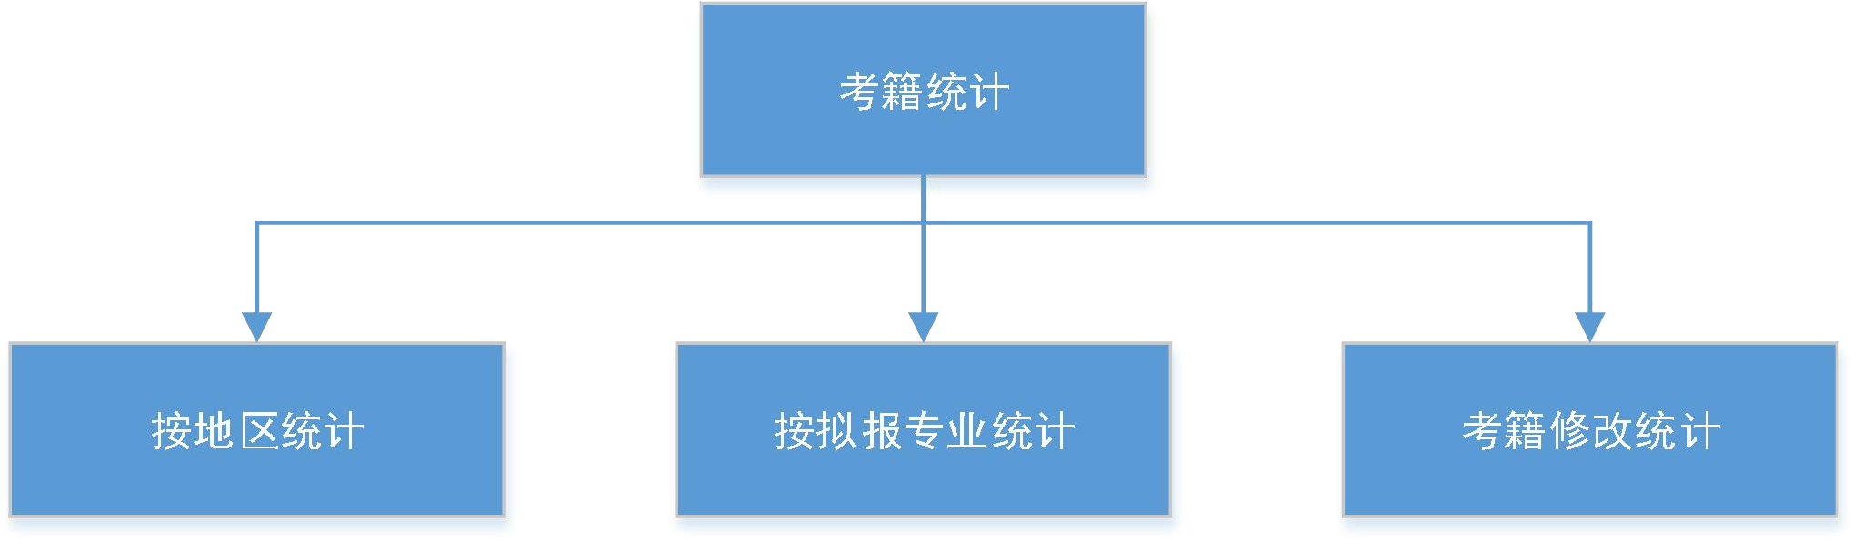

用例图如下：



按地区统计

考试院考籍岗

(from Actor)

按拟报专业统计

* + - 1. **按地区统计**

|  |  |  |  |  |  |
| --- | --- | --- | --- | --- | --- |
| **功能**  **编号** | Kjdagl13 | **功能名称** | 按地区统计 | **所属部门** | 省考试院自  考考籍岗 |
| **调查者** |  | **调查时间** |  | **审核人** |  |
| **功 能**  **描 述** | 考试院按照地区统计考籍 | | | | |
| **输入项** | 地区：省、市州、区县（学校） | | | | |
| **处理描述** | 1. 考试院考籍科登录到系统进入考籍统计模块，选择按地区统计 2. 选择地区 3. 点击统计 4. 查看统计结果 | | | | |
| **输出项** | 统计结果考籍数据 | | | | |
| **业务规则** | 1. 统计考籍为在籍考生 2. 根据对应的地区得到该地区的考籍信息 | | | | |
| **界面要求** | 简洁、美观、易操作 | | | | |

* + - 1. **按拟报专业统计**

|  |  |  |  |  |  |
| --- | --- | --- | --- | --- | --- |
| **功能**  **编号** | Kjdagl14 | **功能名称** | 按拟报专业统计 | **所属部门** | 省考试院自  考考籍岗 |
| **调查者** |  | **调查时间** |  | **审核人** |  |

|  |  |
| --- | --- |
| **功 能**  **描 述** | 考试院按拟报专业统计考籍信息，形成报表 |
| **输入项** | 拟报专业 |
| **处理描述** | 1. 考试院考籍科登录到系统进入考籍统计模块，选择按拟报专业统计 2. 选择拟报专业 3. 点击统计 4. 查看统计结果 |
| **输出项** | 统计报表 |
| **业务规则** | 1. 统计考籍为在籍考生 2. 根据拟报专业统计 |
| **界面要求** | 简洁、美观、易操作 |

* + - 1. **考籍修改统计**

|  |  |  |  |  |  |
| --- | --- | --- | --- | --- | --- |
| **功能**  **编号** | Kjdagl14 | **功能名称** | 考籍修改统计 | **所属部门** | 省考试院自  考考籍岗 |
| **调查者** |  | **调查时间** |  | **审核人** |  |
| **功 能**  **描 述** | 根据查询条件得到考籍修改统计报表 | | | | |
| **输入项** | 拟报专业 | | | | |
| **处理描述** | 1. 考试院考籍科登录到系统进入考籍修改统计模块 2. 设置统计条件 3. 点击统计 4. 查看统计结果 | | | | |
| **输出项** | 统计报表 | | | | |
| **业务规则** | 无 | | | | |
| **界面要求** | 简洁、美观、易操作 | | | | |

# 考生免考管理

考生免考管理是对考生已考课程、已获得证书、毕业证进行对应的课程

免考。

主要功能为成绩合并申请、一类免考申请、二类免考申请、成绩合并审核、一类免考审核、二类免考审核、成绩合并确认入库、一类免考确认入库、二类免考确认入库、免考办理时间设置、成绩合并和免考统计。模块图如下：

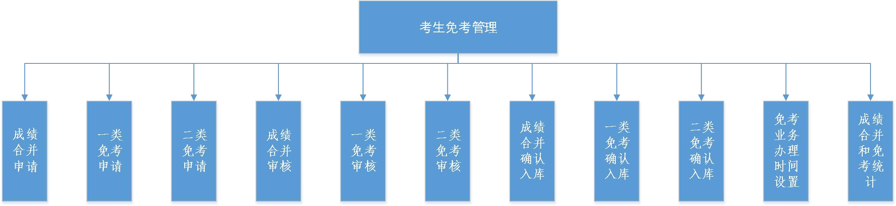

用例图如下：



成绩合并申请

一类免考申请

考生

(from Actor)



二类免考申请

成绩合并审核

区县考办

(from Actor)

一类免考审核

市州考办

(from Actor)

二类免考审核

考试院考籍岗

(from Actor)

转免考业务办理时间设置

一类转免考确认入库

二类转免考确认入库 成绩合并

* + 1. **成绩合并申请**

|  |  |  |  |  |  |
| --- | --- | --- | --- | --- | --- |
| **功能编号** | Mkgl01 | **功能名称** | 一类免考申请 | **所属部门** | 考生 |
| **调查者** |  | **调查时间** |  | **审核人** |  |
| **功 能**  **描 述** | 成绩合并是指同时有两个以上的准考证的考生不同准考证之间成绩的合并，考生在系统上在线提交成绩合并申请 | | | | |
| **输入项** | 1. 原准考证号 2. 原课程 3. 现准考证 4. 免考课程 | | | | |
| **处理描述** | 1）考生登录到系统进入一类免考模块 | | | | |

|  |  |
| --- | --- |
|  | 1. 选择原准考证 2. 选择免考课程 3. 点击提交申请 4. 查看结果 |
| **输出项** | 一类申请状态 |
| **业务规则** | 1. 原课程未用于毕业； 2. 免考课程编码与要求合并课程编码完全一致； 3. 免考成功后，原准考证号下的课程成绩注销 4. 生成的新准考证下的课程成绩可继续用于免考 5. 退学学生的统考课程可以合并到新的准考证下 |
| **界面要求** | 简洁、美观、易操作 |

* + 1. **二类免考申请**

|  |  |  |  |  |  |
| --- | --- | --- | --- | --- | --- |
| **功能编号** | Mkgl02 | **功能名称** | 二类转免考申请 | **所属部门** | 考生 |
| **调查者** |  | **调查时间** |  | **审核人** |  |
| **功 能**  **描 述** | 二类免考是我省的自考毕业生用我省的自考毕业证申请免考。考生在系统上在线提交一类免考申请，申请需审核 | | | | |
| **输入项** | 1. 原毕业证编号 2. 原课程 3. 免考课程 | | | | |
| **处理描述** | 1. 考生登录到系统进入二类转免考申请模块 2. 输入本省自考毕业证编号 3. 选择原课程 4. 系统生成免考课程 5. 点击申请按钮提交申请 6. 显示系统处理结果 | | | | |
| **输出项** | 处理结果 | | | | |
| **业务规则** | 1. 原课程和免考课程编码必须完全一致 2. 生成的新课程成绩可继续用于其他业务(免考、顶替) | | | | |
| **界面要求** | 简洁、美观、易操作 | | | | |

* + 1. **三类免考申请**

|  |  |  |  |  |  |
| --- | --- | --- | --- | --- | --- |
| **功能**  **编号** | Mkgl03 | **功能名称** | 三类转免考申请 | **所属部门** | 考生 |

|  |  |  |  |  |  |
| --- | --- | --- | --- | --- | --- |
| **调查者** |  | **调查时间** |  | **审核人** |  |
| **功 能**  **描 述** | 三类免考是指外省自考生、国家承认学历的各类非自考毕业生、含在校学生、普通高校退学生、肄业生，以及教育部承认的各类非学历证书用这几类证件进行免考，考生在线申请三类免考，线下提交证明材料，逐级审核通过  后生成新的免考课程成绩。 | | | | |
| **输入项** | 1. 原证件号 2. 免考课程 | | | | |
| **处理描述** | 1. 考生登录到系统进入三类转免考申请模块 2. 选择证件类型 3. 输入证件编号 4. 选择免考课程 5. 点击申请按钮提交申请 | | | | |
| **输出项** | 申请结果 | | | | |
| **业务规则** | 1. 考生必须线下提交对应的证明材料； 2. 考生针对证书类型，必须选择系统中证书的免考对应关系； 3. 考生针对证书类型之外的，需手工填写 | | | | |
| **界面要求** | 简洁、美观、易操作 | | | | |

* + 1. **一类免考审核**

|  |  |  |  |  |  |
| --- | --- | --- | --- | --- | --- |
| **功能编号** | Mkgl04 | **功能名称** | 一类免考审核 | **所属部门** | 省考试院自考考籍岗、市（州）招考办、县  （市、区招考办）、高  校招考办 |
| **调查者** |  | **调查时间** |  | **审核人** |  |
| **功 能**  **描 述** | 区县招考办（学校）、市州招考办、省考试院对考生提交的一类申请进行审核，主要审核原准考证和现准考证的照片是否是同一个人。 | | | | |
| **输入项** | 1. 一类免考申请 2. 前一级部门的审核结果 | | | | |
| **处理描述** | 针对应用型考生   1. 学校进入成绩合并审核模块 2. 显示该学校的成绩合并申请和原准考证的照片信息和现准考证的照片信息 3. 对比照片，若是同一个人，则审核通过，若不是同一个人则不通过。审核通过的申请提交给省考试院审核。 | | | | |

|  |  |
| --- | --- |
|  | 针对社会型考生   1. 区县招考办进入成绩合并审核模块 2. 显示该区县的成绩合并申请，原准考证号照片信息，现准考证号照片信息 3. 对比照片信息，若是同一个人，则审核通过，若不是这审核不通过， 审核通过的提交给市州招考办审核。 4. 市州招考办进入成绩合并审核模块 5. 显示该市州 区县审核通过的成绩合并申请，和对应的原准考证照片信息和现准考证照片信息。 6. 对比照片信息是否一是同一个人，若是同一个人，则审核通过，提交给省考试院审核   针对所有考生   * 1. 省考试院考籍岗进入成绩合并审核模块   2. 显示全省 学校或者市州审核通过的成绩合并申请和对应的原照片和现照片，若是同一个人则审核通过，若不是则，审核不通过，审核通过后的申请。 |
| **输出项** | 审核结果 |
| **业务规则** | 1. 社会型考生由区县招考办-->市州招考办--省考试院逐级审核 2. 应该型考生由学校--省考试院逐级审核 3. 审核内容主要是原准考证的照片信息和现准考证的照片信息 |
| **界面要求** | 简洁、美观、易操作 |

* + 1. **二类转免考审核**

|  |  |  |  |  |  |
| --- | --- | --- | --- | --- | --- |
| **功能编号** | Mkgl05 | **功能名称** | 二类免考审核 | **所属部门** | 省考试院自考考籍岗、市（州）招考办、县  （市、区招考办）、高  校招考办 |
| **调查者** |  | **调查时间** |  | **审核人** |  |
| **功 能**  **描 述** | 区县招考办（学校）、市州招考办、省考试院对考生提交的一类免考申请进行审核，主要审核原准考证和现准考证的照片是否是同一个人。 | | | | |
| **输入项** | 1. 二类免考申请 2. 前一级部门的审核结果 | | | | |
| **处理描述** | 针对应用型考生   1. 学校进入一类免考审核模块 2. 显示该学校的成绩合并申请和原准考证的照片信息和现准考证的照片 | | | | |

|  |  |
| --- | --- |
|  | 信息  3）对比照片，若是同一个人，则审核通过，若不是同一个人则不通过。审核通过的申请提交给省考试院审核。  针对社会型考生   1. 区县招考办进入成绩合并审核模块 2. 显示该区县的成绩合并申请，原准考证号照片信息，现准考证号照片信息 3. 对比照片信息，若是同一个人，则审核通过，若不是这审核不通过， 审核通过的提交给市州招考办审核。 4. 市州招考办进入一类免考审核模块 5. 显示该市州 区县审核通过的成绩合并申请，和对应的原准考证照片信息和现准考证照片信息。 6. 对比照片信息是否一是同一个人，若是同一个人，则审核通过，提交给省考试院审核   针对所有考生   * 1. 省考试院考籍岗进入一类免考审核模块   2. 显示全省 学校或者市州审核通过的成绩合并申请和对应的原照片和   现照片，若是同一个人则审核通过，若不是则，审核不通过，审核通过后的申请。 |
| **输出项** | 审核结果 |
| **业务规则** | 1. 社会型考生由区县招考办-->市州招考办--省考试院逐级审核 2. 应该型考生由学校--省考试院逐级审核 3. 审核内容主要是原准考证的照片信息和现准考证的照片信息 |
| **界面要求** | 简洁、美观、易操作 |

* + 1. **三类免考审核**

|  |  |  |  |  |  |
| --- | --- | --- | --- | --- | --- |
|  |  |  |  |  | 省考试院自 |
|  |  |  |  |  | 考考籍岗、 |
| **功能编号** | Mkgl06 | **功能名称** | 三类免考审核 | **所属部门** | 市（州）招考办、县  （市、区招 |
|  |  |  |  |  | 考办）、高 |
|  |  |  |  |  | 校招考办 |
| **调查者** |  | **调查时间** |  | **审核人** |  |
| **功 能**  **描 述** | 区县招考办（高校自考办）、市州招考办、省考试院对考生提交的二类转免考申请和提交的线下资料进行审核，逐级审核通过后确认入库。 | | | | |

|  |  |
| --- | --- |
| **输入项** | 1. 三类免考申请 2. 前一级单位审核结果 |
| **处理描述** | 针对应用型考生   1. 学校进入二类免考审核模块 2. 显示该学校的成绩合并申请 3. 核对考生提供的证件信息是否真实，真实则通过，不真实则驳回针对社会型考生 4. 区县招考办进入成绩合并审核模块 5. 显示该区县的成绩合并申请 6. 核对考生提供的证件信息是否真实，真实则通过，不真实则驳回 7. 市州招考办进入二类免考审核模块 8. 显示该市州 区县审核通过的成绩合并申请，和对应的原准考证照片信息和现准考证照片信息。 9. 核对考生提供的证件信息是否真实，真实则通过，不真实则驳回   针对所有考生   * 1. 省考试院考籍岗进入二类免考审核模块   2. 显示全省 学校或者市州审核通过的成绩合并申请   3. 核对考生提供的证件信息是否真实，真实则通过，不真实则驳回 |
| **输出项** | 审核结果，免考课程成绩 |
| **业务规则** | 1. 社会型考生由区县招考办-->市州招考办--省考试院逐级审核 2. 应该型考生由学校--省考试院逐级审核 3. 提交的信息必须是证件上的信息一致方可审核通过 |
| **界面要求** | 简洁、美观、易操作 |

* + 1. **一类免考确认入库**

|  |  |  |  |  |  |
| --- | --- | --- | --- | --- | --- |
| **功能**  **编号** | Mkgl07 | **功能名称** | 成绩合并确认入  库 | **所属部门** | 省考试院自  考考籍岗 |
| **调查者** |  | **调查时间** |  | **审核人** |  |
| **功 能**  **描 述** | 考试院考籍岗确认将考生申请的成绩合并课程成绩入库 | | | | |
| **输入项** | 成绩合并申请 | | | | |
| **处理描述** | 1. 考试院考籍登录到系统，进入一类转免考成绩确认入库模块 2. 系统显示成绩合并申请列表和系统判定结果 3. 勾选确认入库的申请列表 4. 考籍科工作人员点击确认入库 5. 系统修改考籍数据，将考生原考籍上的课程成绩注销，在新的准考证号 | | | | |

|  |  |
| --- | --- |
|  | 下添加课程成绩，来源为免考 |
| **输出项** | 处理结果 |
| **业务规则** | 1. 考试院确认入库后不可逆转 2. 一旦确认入库，原准考证号下的课程成绩注销，新准考证号下的课程成   绩生效。 |
| **界面要求** | 简洁、美观、易操作 |

* + 1. **二类转免考确认入库**

|  |  |  |  |  |  |
| --- | --- | --- | --- | --- | --- |
| **功能**  **编号** | Mkgl08 | **功能名称** | 一类转免考确认  入库 | **所属部门** | 省考试院自  考考籍岗 |
| **调查者** |  | **调查时间** |  | **审核人** |  |
| **功 能**  **描 述** | 考试院确认一类免考申请，确认后成绩入库。 | | | | |
| **输入项** | 1）二类转免考申请 | | | | |
| **处理描述** | 1. 考籍科工作人员登录到系统进入一类转免考确认模块 2. 系统列出一类免考申请列表和系统判定结果 3. 勾选确认入库的申请列表 4. 点击确认入库按钮，确认入库 5. 不入库的申请设置驳回原因 | | | | |
| **输出项** | 最终处理结果（入库或者驳回） | | | | |
| **业务规则** | 1. 一经确认入库，不可逆 2. 保留修改痕迹 3. 入库后的课程成绩生效 | | | | |
| **界面要求** | 简洁、美观、易操作 | | | | |

* + 1. **三类转免考确认入库**

|  |  |  |  |  |  |
| --- | --- | --- | --- | --- | --- |
| **功能**  **编号** | Mkgl09 | **功能名称** | 三类转免考确认  入库 | **所属部门** | 省考试院自  考考籍岗 |
| **调查者** |  | **调查时间** |  | **审核人** |  |
| **功 能**  **描 述** | 考试院确认三类免考申请，确认后成绩入库。 | | | | |
| **输入项** | 1. 三类转免考申请 2. 各级部门审核意见 | | | | |

|  |  |
| --- | --- |
| **处理描述** | 1. 考籍科工作人员登录到系统进入三类转免考确认模块 2. 系统列出二类免考申请列表和各级部门的审核结果 3. 勾选确认入库的申请列表 4. 点击确认入库按钮，确认入库 5. 不入库的申请设置驳回原因 |
| **输出项** | 最终处理结果（入库或者驳回） |
| **业务规则** | 1. 一经确认入库，不可逆 2. 保留修改痕迹 3. 入库后的课程成绩生效 |
| **界面要求** | 简洁、美观、易操作 |

学生转免考课程信息数据字典如下：

|  |  |  |  |
| --- | --- | --- | --- |
| 学生转免考课程信息(需要更改，将申请和结果分开) | | | |
| 数据项 | 数据项含义说明 | 数据类型 | 取值含义 |
| 准考证号 | 唯一性 | 字符 | (准考证号、免考课程编码、考次编码)三者组成唯一性 |
| 免考课程编码 | 唯一性 | 字符 |  |
| 考次编码 | 唯一性 | 字符 |  |
| 免考类型编码 |  | 数字 | 1：一类；2：二类；3：三类；4：四类 |
| 免考ID | 唯一性 | 数字 |  |
| 成绩 |  | 数字 |  |
| 地市州编码 |  | 字符 |  |
| 区县编码 |  | 字符 |  |
| 学校编码 |  | 字符 |  |
| 免考描述信息 |  | 字符 |  |
| 备注 |  | 字符 |  |
| 办理时间 |  | 日期 |  |

转免考申请数据字典如下：

学生转免考课程申请信息(设计时候，考虑顶替关系几门顶几门)

|  |  |  |  |
| --- | --- | --- | --- |
| 数据项 | 数据项含义说明 | 数据类型 | 取值含义 |
| 准考证号 | 唯一性 | 字符 | (准考证号、免考课程编码、考次编码)三者组成唯一性 |
| 免考课程编码 | 唯一性 | 字符 |  |
| 考次编码 | 唯一性 | 字符 |  |
| 免考类型编码 |  | 数字 | 1：一类；2：二类；3：三类；4：四类 |
| 成绩 |  | 数字 |  |
| 申请信息 |  | 字符 | 申请的具体业务关系 |
| 地市州编码 |  | 字符 |  |
| 区县编码 |  | 字符 |  |
| 学校编码 |  | 字符 |  |
| 免考描述信息 |  | 字符 |  |
| 备注 |  | 字符 |  |
| 申请时间 |  | 日期 |  |

* + 1. **免考业务办理时间设置**

|  |  |  |  |  |  |
| --- | --- | --- | --- | --- | --- |
| **功能**  **编号** | Mkgl10 | **功能名称** | 转免考业务办理  时间设置 | **所属部门** | 省考试院自  考考籍岗 |
| **调查者** |  | **调查时间** |  | **审核人** |  |
| **功 能**  **描 述** | 考试院考籍科设置转免考业务各项流程的办理时间段 | | | | |
| **输入项** | 1. 转免考业务流程项 2. 办理时间段 | | | | |
| **处理描述** | 1. 考试院考籍科进入转免考业务办理时间设置模块 2. 设置在线申请、区县审核、市州审核、考试院审核、确认入库的开始结束时间 3. 点击确认按钮确认 4. 确认设置生效 | | | | |
| **输出项** | 设置结果 | | | | |
| **业务规则** | 1. 设置完成后生效生效后不可修改 2. 设置成功后业务只能在设置规定的时间内有效。 | | | | |

|  |  |
| --- | --- |
| **界面要求** | 简洁、美观、易操作 |

* + 1. **成绩合并及免考统计**

|  |  |  |  |  |  |
| --- | --- | --- | --- | --- | --- |
| **功能编号** | Mkgl11 | **功能名称** | 成绩合并免考统计 | **所属部门** | 省考试院自考考籍岗、市（州）招考办、县  （市、区招  考办）、高校招考办 |
| **调查者** |  | **调查时间** |  | **审核人** |  |
| **功 能**  **描 述** | 省考试院统计成绩合并和免考办理情况，统计项包括本次按地区统计、历次按地区统计、按时间统计、按课程统计、全省统计等 | | | | |
| **输入项** | 1）统计条件 | | | | |
| **处理描述** | 1. 考试院进入免考统计模块 2. 设置统计条件 3. 生成统计报表 | | | | |
| **输出项** | 统计报表 | | | | |
| **业务规则** | 1）各级部门只能统计自己辖区范围内的免考情况。 | | | | |
| **界面要求** | 简洁、美观、易操作 | | | | |

* 1. **课程顶替**

课程顶替模块是指由于专业计划的调整，新的专业计划中的一门或多门 课程可以由原专业计划中一门或多门课程来顶替，顶替关系由专业计划维护， 考生可根据顶替关系申请将原专业计划中的课程顶替为新专业计划中的课程， 方便考生毕业。主要功能包括课程顶替申请、课程顶替审核课程顶替统计。 模块图如下：

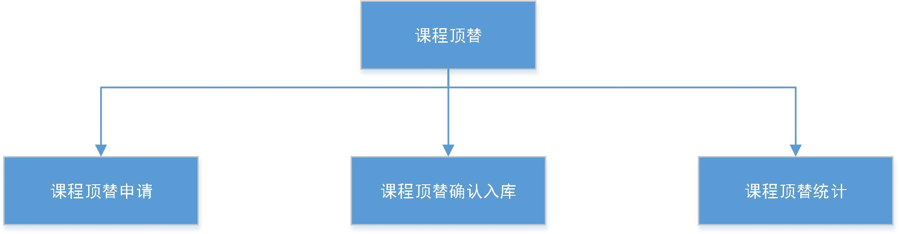

用例图如下：



毕业证明

中英文成绩证明

考试院考籍岗

(from Actor)

考籍表打印

研究生报考证明

考籍表打印

区县考办

(from Actor)

市州考办

(from Actor) 学校

(from 课程顶替)

考生

(from Actor)

* + 1. **课程顶替申请**

|  |  |  |  |  |  |
| --- | --- | --- | --- | --- | --- |
| **功能**  **编号** | Kcdt01 | **功能名称** | 课程顶替申请 | **所属部门** | 考生 |
| **调查者** |  | **调查时间** |  | **审核人** |  |
| **功 能**  **描 述** | 课程顶替是由于原专业的停考或者专业计划有变更，考生可用原专业的课  程顶替新专业中课程，课程顶替关系为多对多的情况，系统无法为学生做判断，由考生在线发起课程顶替申请，系统判定申请的合法性，考生院最终确 | | | | |

|  |  |
| --- | --- |
|  | 认申请。 |
| **输入项** | 1. 原课程组合 2. 顶替课程组合 |
| **处理描述** | 1. 考生点击课程顶替申请 2. 选择原课程组合 3. 系统生成顶替课程组合 4. 考生选择顶替课程组合 5. 确认申请 6. 查看申请结果 |
| **输出项** | 申请结果 |
| **业务规则** | 1. 课程顶替关系根据最新的专业计划顶替关系，考生自己选择 2. 计划设置自动顶替关系是否可自动顶替，可自动顶替的关系系统自动顶替，不可自动顶替的关系由考生申请顶替 |
| **界面要求** | 简洁、美观、易操作 |

* + 1. **课程顶替确认入库**

|  |  |  |  |  |  |
| --- | --- | --- | --- | --- | --- |
| **功能**  **编号** | Kcdt02 | **功能名称** | 课程顶替确认入  库 | **所属部门** | 省考试院自  考考籍岗 |
| **调查者** |  | **调查时间** |  | **审核人** |  |
| **功 能**  **描 述** | 考生申请课程顶替之后，系统自动判定申请是否合法，给出判定意见，判  断条件根据专业计划中维护的课程顶替关系，由考试院考籍科工作人员最终确认是否入库 | | | | |
| **输入项** | 1. 课程顶替申请 2. 系统判定结果 | | | | |
| **处理描述** | 1. 考试院考籍科进入课程顶替关系确认入库模块 2. 系统列出课程顶替申请列表和系统判定结果 3. 工作人员勾选确认入库申请 4. 点击确认入库 5. 如有驳回申请，填写驳回理由 | | | | |
| **输出项** | 入库成功或失败 | | | | |
| **业务规则** | 1. 入库成功后将原课程成绩注销 2. 生成顶替之后的课程成绩 3. 由顶替而来的课程成绩可再次用于课程顶替或免考等业务 | | | | |
| **界面要求** | 简洁、美观、易操作 | | | | |

* + 1. **课程顶替统计**

|  |  |  |  |  |  |
| --- | --- | --- | --- | --- | --- |
| **功能**  **编号** | Mkgl03 | **功能名称** | 课程顶替统计 | **所属部门** | 省考试院自  考考籍岗 |
| **调查者** |  | **调查时间** |  | **审核人** |  |
| **功 能**  **描 述** | 省考试院统计课程顶替办理情况，统计项包括本次按地区统计、历次按地区统计、按时间统计、按课程统计、全省统计等 | | | | |
| **输入项** | 1）统计条件 | | | | |
| **处理描述** | 1. 考试院进入免考统计模块 2. 设置统计条件 3. 生成统计报表 | | | | |
| **输出项** | 统计报表 | | | | |
| **业务规则** | 无 | | | | |
| **界面要求** | 简洁、美观、易操作 | | | | |

# 毕业管理

毕业管理模块主要功能包括预提管理、证明管理、毕业、报表四大部分。功能图如下：

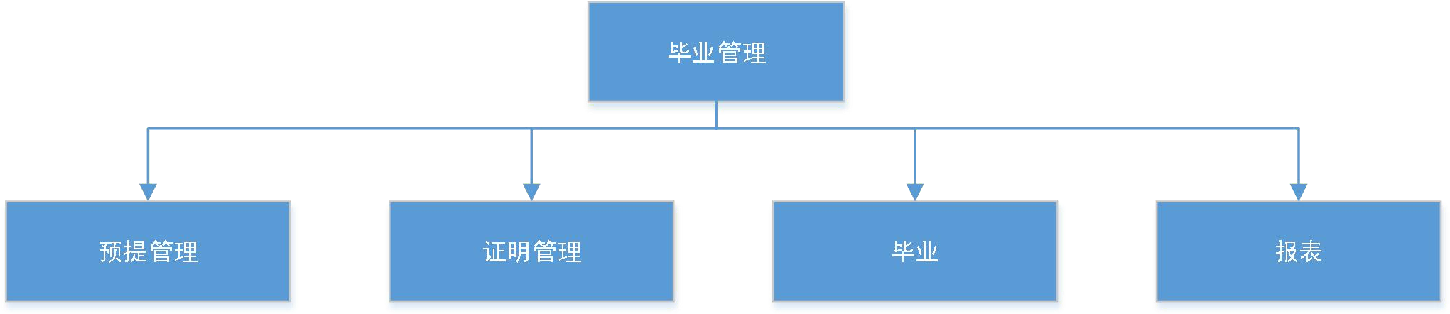

包结构如下：

预提管理

证明管理

毕业

报表

* + 1. 预提管理

预提管理模块主要包括毕业生预提和毕业论文预提两大模块，功能图如下：

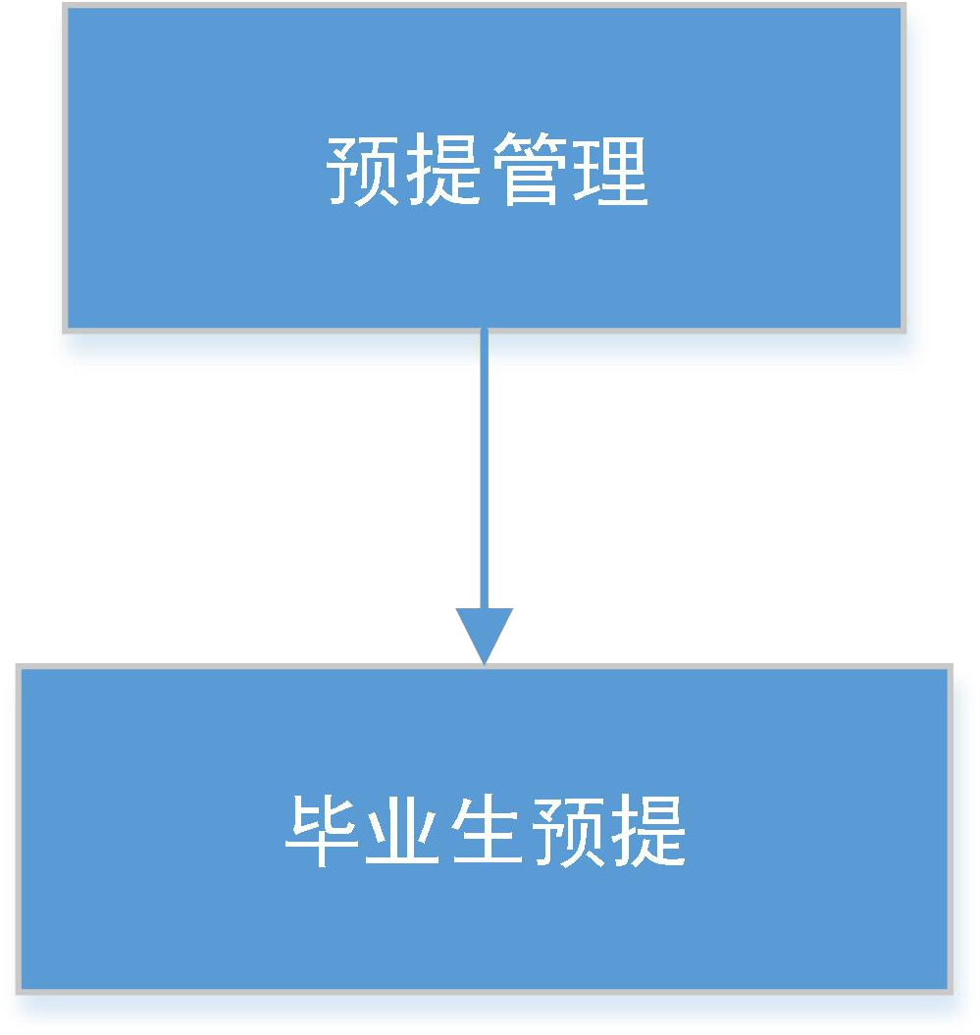

用例图如下：



考试院考籍岗

(from Actor)

毕业生预提

* + - 1. **毕业生预提**

|  |  |  |  |  |  |
| --- | --- | --- | --- | --- | --- |
| **功能**  **编号** | Bygl01 | **功能名称** | 毕业生预提 | **所属部门** | 省考试院自  考考籍岗 |
| **调查者** |  | **调查时间** |  | **审核人** |  |
| **功 能**  **描 述** | 按照在籍考生的拟报专业预提出满足毕业条件的考生列表 | | | | |

|  |  |
| --- | --- |
| **输入项** | 在籍考生列表 |
| **处理描述** | 1. 考籍科工作人员进入毕业生预提模块 2. 点击毕业生预提按钮 3. 系统进行毕业生预提 4. 展示毕业生预提列表 |
| **输出项** | 预提毕业考生列表 |
| **业务规则** | 1. 专业的毕业条件根据最新的专业计划中设置的毕业条件来 2. 预提考生为在籍考生 3. 按照考生的拟报专业预提 4. 满足非拟报专业毕业条件的考生不在预提库里 |
| **界面要求** | 简洁、美观、易操作 |

毕业生预提数据字典如下：

|  |  |  |  |
| --- | --- | --- | --- |
| 毕业生预提信息 | | | |
| 数据项 | 数据项含义说明 | 数据类型 | 取值含义 |
| 毕业预提ID | 唯一性 | 字符 |  |
| 考次编码 |  | 字符 |  |
| 准考证号 |  | 字符 |  |
| 专业编码 |  | 字符 |  |
| 学生类型编码 |  | 字符 |  |
| 地市编码 |  | 字符 |  |
| 区县编码 |  | 字符 |  |
| 学校编码 |  | 字符 |  |

* + 1. 证明管理

证明管理包括毕业证明、中英文成绩证明、成绩合格证明、研究生报考证明、考级表打印，功能图如下：

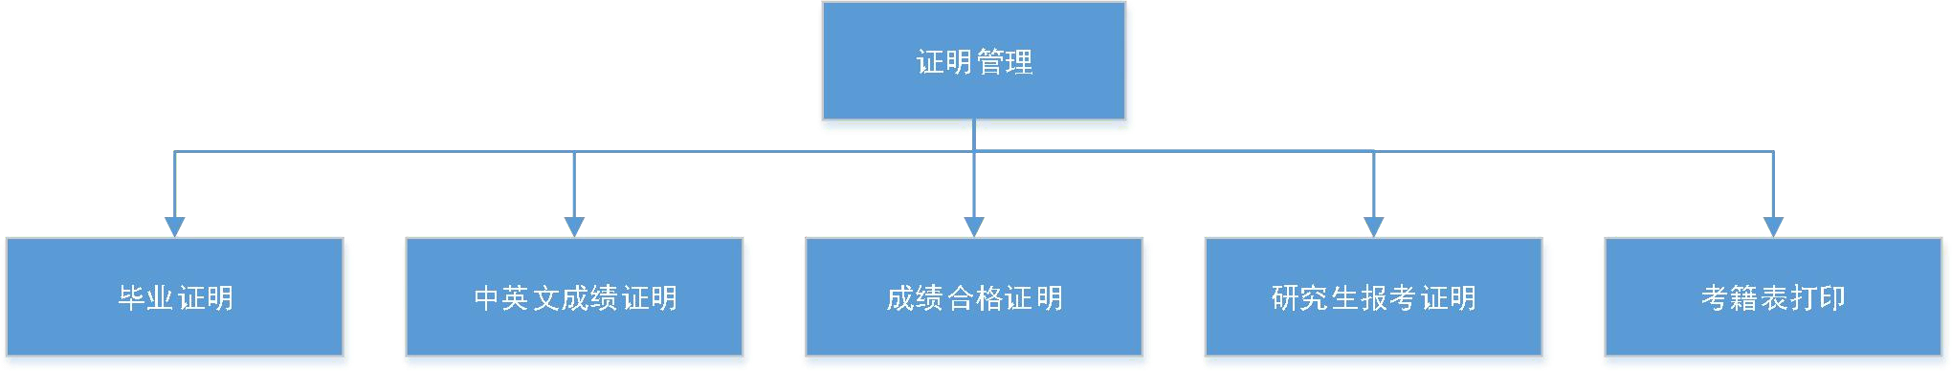

用例图如下：



毕业生信息证明

出国留学证明

考试院考籍岗

(from Actor)

毕业生提前证明

遗失证明

成绩合格证明

* + - 1. **毕业证明**

|  |  |  |  |  |  |
| --- | --- | --- | --- | --- | --- |
| **功能**  **编号** | Bygl02 | **功能名称** | 毕业生信息证明 | **所属部门** | 省考试院自  考考籍岗 |
| **调查者** |  | **调查时间** |  | **审核人** |  |
| **功 能**  **描 述** | 考生到考试院办理毕业证明 | | | | |
| **输入项** | 考生准考证号 | | | | |
| **处理描述** | 1. 省考试院进入中毕业证明模块 2. 输入考生准考证号 3. 打印毕业证明 | | | | |
| **输出项** | 毕业生信息证明 | | | | |
| **业务规则** | 1. 毕业生才能申请办理 2. 证明展示信息如数据字典表所示 | | | | |
| **界面要求** | 简洁、美观、易操作 | | | | |

毕业证书证明信息数据字典如下：

|  |  |  |  |
| --- | --- | --- | --- |
| 毕业证书证明信息 | | | |
| 数据项 | 数据项含义说明 | 数据类型 | 取值含义 |
| 证明ID | 唯一性 | 字符 |  |

|  |  |  |  |
| --- | --- | --- | --- |
| 准考证号 |  | 字符 |  |
| 考次编码 |  | 字符 |  |
| 毕业证书编号 |  | 字符 |  |
| 性别编码 |  | 数字 |  |
| 学历层次 |  | 数字 |  |
| 专业编码 |  | 字符 |  |
| 姓名 |  | 字符 |  |
| 身份证号 |  | 字符 |  |
| 毕业日期 |  | 日期 |  |
| 地市州编码 |  | 字符 |  |
| 区县编码 |  | 字符 |  |
| 学校编码 |  | 字符 |  |
| 毕业证明类型 |  | 数字 | 1:遗失证明 2:提前证明(及毕业已批准，但证书还未发放) |
| 毕业证明编号 |  | 字符 | 遗失证书编号规则为年份加四位编码从 0001 开始的编码;如:20040001，接收时自动生成 |
| 办理时间 |  | 日期 |  |
| 提前证明有次期 |  | 数字 | 1,一月、2.二月、3.月 |

* + - 1. **中英文成绩证明**

|  |  |  |  |  |  |
| --- | --- | --- | --- | --- | --- |
| **功能**  **编号** | Bygl03 | **功能名称** | 中英文成绩证明 | **所属部门** | 省考试院自  考考籍岗 |
| **调查者** |  | **调查时间** |  | **审核人** |  |
| **功 能**  **描 述** | 考生在到省考试院打印中英文成绩证明 | | | | |
| **输入项** | 考生准考证号 | | | | |
| **处理描述** | 1. 省考试院进入中英文成绩证明模块 2. 输入考生准考证号 3. 打印中英文成绩证明 | | | | |
| **输出项** | 中英文成绩证明 | | | | |

|  |  |
| --- | --- |
| **业务规则** | 需考生到考试院办理。 |
| **界面要求** | 简洁、美观、易操作 |

* + - 1. **成绩合格证明**

同上。

* + - 1. **研究生报考证明**

同上。

* + - 1. **考籍表打印**

|  |  |  |  |  |  |
| --- | --- | --- | --- | --- | --- |
| **功能编号** | Bygl04 | **功能名称** | 考级表打印 | **所属部门** | 省考试院自考考籍岗、市（州）招考办、县  （市、区招考办）、高  校招考办 |
| **调查者** |  | **调查时间** |  | **审核人** |  |
| **功 能**  **描 述** | 打印考生的考籍表 | | | | |
| **输入项** | 考生准考证号 | | | | |
| **处理描述** | 1. 考籍、区县、学校、市州、考生进入考籍表打印模块 2. 输入准考证号 3. 打印考籍表 | | | | |
| **输出项** | 考级表 | | | | |
| **业务规则** | 1）省考试院可以打印全省的考生，市州只能打印本市州的考生，区县只能打印本区县的考生，学校只能打印本学校的考生，考生只能打印自己的。 | | | | |
| **界面要求** | 简洁、美观、易操作 | | | | |

单科合格证信息数据字典如下：

|  |  |  |  |
| --- | --- | --- | --- |
| 单科合格证信息 | | | |
| 数据项 | 数据项含义说明 | 数据类型 | 取值含义 |

|  |  |  |  |
| --- | --- | --- | --- |
| 合格证ID | 唯一 | 字符 |  |
| 考次编码 |  | 字符 |  |
| 准考证号 |  | 字符 |  |
| 专业编码 |  | 字符 |  |
| 课程编码 |  | 字符 |  |
| 成绩 |  | 数字 |  |
| 合格证编号 |  | 字符 |  |
| 报名地市州编码 |  | 字符 |  |
| 报名区县编码 |  | 字符 |  |
| 报名学校编码 |  | 字符 |  |
| 打印次数 |  | 数字 |  |

* + 1. 毕业

毕业模块主要包括前置学历审核申请、前置学历审核、毕业申请、毕业资格查询、毕业证进度信息查询、毕业证领取、毕业申请审核、打印毕业证、毕业证发放功能、毕业撤销、毕业办理流程时间设置模块。功能图如下：

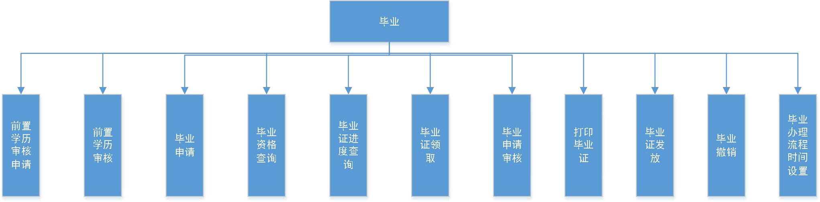

用例图如下：

前置学历审核申请



考生

(from Actor)

毕业资格查询

毕业证进度信息查询

毕业申请



毕业证领取

区县考办

(from Actor)

毕业证发放

毕业申请审核

市州考办

(from Actor)

打印毕业证

前置学历审核

考试院考籍岗

(from Actor)

毕业办理流程时间设置

毕业撤销

* + - 1. **前置学历审核申请**

|  |  |  |  |  |  |
| --- | --- | --- | --- | --- | --- |
| **功能**  **编号** | Bygl04 | **功能名称** | 前置学历审核申  请 | **所属部门** | 考生 |
| **调查者** |  | **调查时间** |  | **审核人** |  |
| **功 能**  **描 述** | 考生在线申请审核专科前置学历 | | | | |
| **输入项** | 准考证号（专科毕业证编号、专业大类） | | | | |
| **处理描述** | 1. 考生进入前置学历审核申请模块 2. 输入专科毕业证编号、选择专科专业大类 3. 点击提交申请 | | | | |

|  |  |
| --- | --- |
| **输出项** | 申请当前状态 |
| **业务规则** | 1. 需线下提交证件原件到省考试院考籍岗 2. 提交的证件真实方可审核通过。 |
| **界面要求** | 简洁、美观、易操作 |

* + - 1. **前置学历审核**

|  |  |  |  |  |  |
| --- | --- | --- | --- | --- | --- |
| **功能编号** | Bygl04 | **功能名称** | 前置学历审核 | **所属部门** | 县（市、区招考办）、  高校招考办 |
| **调查者** |  | **调查时间** |  | **审核人** |  |
| **功 能**  **描 述** | 省考试院审核考生提交的前置学申请 | | | | |
| **输入项** | 前置学历审核申请 | | | | |
| **处理描述** | 1. 考试院进入前置学历审核模块 2. 对比考生提交的申请和证明材料是否真实 3. 若真实则审核通过，考生前置学历生效，若不真实则审核不通过。 | | | | |
| **输出项** | 前置学历审核结果 | | | | |
| **业务规则** | 1. 必须保证考生提供的证件和人信息一致 2. 根据专科的专业大类确定加接考关系 3. 必须有专科学历证明才能申请本科毕论文 | | | | |
| **界面要求** | 简洁、美观、易操作 | | | | |

* + - 1. **毕业申请**

|  |  |  |  |  |  |
| --- | --- | --- | --- | --- | --- |
| **功能编号** | Bygl05 | **功能名称** | 毕业申请 | **所属部门** | 考生 |
| **调查者** |  | **调查时间** |  | **审核人** |  |
| **功 能**  **描 述** | 考生在此模块可以选择一个专业，系统会自动判定考生是否达到此专业的毕业条件，如果达到此专业的毕业条件，则考生可以在线发起毕业申请。 | | | | |
| **输入项** | 毕业专业 | | | | |

|  |  |
| --- | --- |
| **处理描述** | 1. 考生进入毕业申请模块 2. 选择需毕业的专业 3. 系统判定考生是否达到毕业条件 4. 达到毕业条件的考生在线提交毕业申请 5. 系统展示申请状态和当前办理流程 |
| **输出项** | 申请结果及当前办理流程。 |
| **业务规则** | 1. 一次毕业证办理期间，考生只能申请办理一个毕业证 2. 申请提交之后，不能撤销 |
| **界面要求** | 简洁、美观、易操作 |

毕业生基本信息数据字典如下：

|  |  |  |  |
| --- | --- | --- | --- |
| 毕业生基本信息 | | | |
| 数据项 | 数据项含义说明 | 数据类型 | 取值含义 |
| 毕业生学籍ID | 唯一性 | 字符 |  |
| 准考证号 | 唯一性 | 字符 |  |
| 专业编码 |  | 字符 |  |
| 毕业考次 |  | 字符 |  |
| 主考学校 |  | 字符 |  |
| 学历层次 |  | 数字 |  |
| 学生姓名 |  | 字符 |  |
| 身份证号 |  | 字符 |  |
| 专业名称 |  | 字符 |  |
| 取得学籍日期 |  | 日期 |  |
| 总分 |  | 数字 |  |
| 平均分 |  | 数字 |  |
| 毕业日期 |  | 日期 |  |
| 毕业证书编号 |  | 字符 |  |
| 地市编码 |  | 字符 |  |
| 区县编码 |  | 字符 |  |
| 学校编码 |  | 字符 |  |
| 性别编码 |  | 数字 |  |

毕业生成绩信息数据字典如下：

毕业生成绩信息

|  |  |  |  |
| --- | --- | --- | --- |
| 数据项 | 数据项含义说明 | 数据类型 | 取值含义 |
| 学籍课程ID | 唯一性 | 字符 |  |
| 准考证号 | 唯一性 | 字符 |  |
| 专业编码 |  | 字符 |  |
| 课程编码 |  | 字符 |  |
| 课程名称 |  | 字符 |  |
| 课程学分 |  | 字符 |  |
| 成绩 |  | 数字 |  |
| 地市编码 |  | 字符 |  |
| 区县编码 |  | 字符 |  |
| 学校编码 |  | 字符 |  |

毕业申请数据字典如下：

|  |  |  |  |
| --- | --- | --- | --- |
| 毕业生毕业申请 | | | |
| 数据项 | 数据项含义说明 | 数据类型 | 取值含义 |
| 申请ID | 唯一性 | 字符 |  |
| 准考证号 |  | 字符 |  |
| 专业编码 |  | 字符 |  |
| 考次编码 |  | 字符 |  |
| 学生类型编码 |  | 字符 |  |
| 毕业标志 |  | 数字 |  |
| 学生姓名 |  | 字符 |  |
| 身份证号 |  | 字符 |  |
| 性别编码 |  | 数字 |  |
| 电话 |  | 字符 |  |
| 地市编码 |  | 字符 |  |
| 区县编码 |  | 字符 |  |
| 学校编码 |  | 字符 |  |
| 备注 |  | 字符 |  |
| 申请拿毕业证区县编码 |  | 字符 |  |
| 申请时间 |  | 日期 |  |
| 审核状态 |  | 数字 | 0：申请状态；1：审核状态；2：审核通过；3：审核不通过 |

* + - 1. **毕业资格查询**

|  |  |  |  |  |  |
| --- | --- | --- | --- | --- | --- |
| **功能编号** | Bygl06 | **功能名称** | 毕业资格查询 | **所属部门** | 省考试院自考考籍岗 |
| **调查者** |  | **调查时间** |  | **审核人** |  |
| **功 能**  **描 述** | 考生在线查询自己是否具备毕业资格 | | | | |
| **输入项** | 1. 考生准考证号 2. 毕业专业 | | | | |
| **处理描述** | 1. 考生登录到系统进入毕业资格查询模块 2. 选择毕业专业 3. 点击查询按钮查询是否达到毕业条件 4. 查看结果 | | | | |
| **输出项** | 是否具备毕业资格 | | | | |
| **业务规则** | 1）匹配规则按专业毕业条件 | | | | |
| **界面要求** | 简洁、美观、易操作 | | | | |

* + - 1. **毕业证进度信息查询**

|  |  |  |  |  |  |
| --- | --- | --- | --- | --- | --- |
| **功能**  **编号** | Bygl07 | **功能名称** | 毕业证进度信息  查询 | **所属部门** | 考生 |
| **调查者** |  | **调查时间** |  | **审核人** |  |
| **功 能**  **描 述** | 申请毕业的考生查询当前毕业证办理情况 | | | | |
| **输入项** | 考生准考证号 | | | | |
| **处理描述** | 1. 考生登录到系统进入毕业证办理情况查看页面 2. 查看当前毕业证办理情况 | | | | |
| **输出项** | 当前毕业证办理情况 | | | | |
| **业务规则** | 1）申请了毕业的考生才可以查看 | | | | |

|  |  |
| --- | --- |
| **界面要求** | 简洁、美观、易操作 |

毕业证处理信息数据字典如下：

|  |  |  |  |
| --- | --- | --- | --- |
| 毕业证处理信息 | | | |
| 数据项 | 数据项含义说明 | 数据类型 | 取值含义 |
| 毕业生学籍ID | 唯一性 | 字符 |  |
| 准考证号 | 唯一性 | 字符 |  |
| 专业编码 |  | 字符 |  |
| 毕业考次 |  | 字符 |  |
| 主考学校 |  | 字符 |  |
| 学历层次 |  | 数字 |  |
| 学生姓名 |  | 字符 |  |
| 身份证号 |  | 字符 |  |
| 专业名称 |  | 字符 |  |
| 取得学籍日期 |  | 日期 |  |
| 总分 |  | 数字 |  |
| 平均分 |  | 数字 |  |
| 毕业日期 |  | 日期 |  |
| 毕业证书编号 |  | 字符 |  |
| 地市编码 |  | 字符 |  |
| 区县编码 |  | 字符 |  |
| 学校编码 |  | 字符 |  |
| 性别编码 |  | 数字 |  |
| 毕业证领取地点 |  | 字符 | 区县和学校考点 |
| 办理时间 |  | 日期 |  |
| 毕业证状态 |  | 数字 | 0：待打印；1：已打印，待发放；  2：已发放，待领取；3：已领  取 |

* + - 1. **毕业证学籍档案领取**

|  |  |  |  |  |  |
| --- | --- | --- | --- | --- | --- |
| **功能编号** | Bygl08 | **功能名称** | 毕业证学籍档案领取 | **所属部门** | 县（市、区招考办）、  高校招考办 |
| **调查者** |  | **调查时间** |  | **审核人** |  |
| **功 能**  **描 述** | 考生领取毕业证，考生在此查看领取毕业证的地方，线下到到底考办去领取，领取后线上确认。 | | | | |

|  |  |
| --- | --- |
| **输入项** | 考生准考证号 |
| **处理描述** | 1. 考生登录到系统进入毕业证领取页面 2. 查看毕业证领取地 3. 线下去毕业证领取地领取 4. 当地区县或学校线上确认已领取 |
| **输出项** | 领取状态 |
| **业务规则** | 1. 申请毕业，并且审核通过的考生才能领取毕业证 2. 考生只能到考籍所在地领取毕业证 3. 考生领取毕业证之后，毕业流程结束 |
| **界面要求** | 简洁、美观、易操作 |

* + - 1. **毕业申请审核**

|  |  |  |  |  |  |
| --- | --- | --- | --- | --- | --- |
| **功能**  **编号** | Bygl09 | **功能名称** | 毕业申请审核 | **所属部门** | 省考试院自  考考籍岗 |
| **调查者** |  | **调查时间** |  | **审核人** |  |
| **功 能**  **描 述** | 考生申请毕业，由区县、市州、省自考办逐级审核是否合格 | | | | |
| **输入项** | 毕业申请 | | | | |
| **处理描述** | 1. 区县自考办登录到系统进入毕业申请审核 2. 根据考生提交的申请和提供的证件进行审核，审核通过提交给下一级单位审核，审核不通过，通知考生审核结果。 3. 市州自考办登录到系统进入毕业申请审核模块 4. 根据考生提交的申请和提供的证件进行审核，审核通过提交给下一级单位审核，审核不通过，通知考生审核结果。 5. 省自考办登录到系统进入毕业申请审核 6. 根据考生提交的申请和提供的证件进行审核，审核通过提交给下一级单位审核，审核不通过，通知考生审核结果。 | | | | |
| **输出项** | 审核结果 | | | | |
| **业务规则** | 1. 审核主要审核考生的基本信息是否正确 2. 审核应逐级审核 | | | | |
| **界面要求** | 简洁、美观、易操作 | | | | |

* + - 1. **打印毕业证及学籍表**

|  |  |  |  |  |  |
| --- | --- | --- | --- | --- | --- |
| **功能编号** | Bygl010 | **功能名称** | 打印毕业证 | **所属部门** | 省考试院自考考籍岗 |
| **调查者** |  | **调查时间** |  | **审核人** |  |
| **功 能**  **描 述** | 对毕业审核通过的考生统一打印毕业证 | | | | |
| **输入项** | 考生考籍信息 | | | | |
| **处理描述** | 1. 考试院考籍科登录到系统进入打印毕业证页面 2. 点击打印毕业证 3. 打印毕业证 | | | | |
| **输出项** | 毕业证，打印数量、有误失败记录 | | | | |
| **业务规则** | 1. 毕业证书生成 模板由考试院确定 2. 毕业证毕业编号生成规则： X-6   X-5（本科）6（专科） XX-省代码（51）  12 位准考证号  X-校验位（0-9）   1. 根据专业、考办/院校分类毕业生 2. 根据条件查询打印 3. 根据毕业证生成模板生成毕业证 4. 生成毕业证编号考籍数据进入毕业生库。如考籍里面没有未用于毕业的成绩，则注销其考籍，删除其成绩，考生再次参加自考需重新报名产生新的准考证。如还有未用于毕业的成绩，则保留其考籍未用于毕业的成绩，并将考籍状态改为已毕业，如考生需再次参考，则需申请修改准考证号。 | | | | |
| **界面要求** | 简洁、美观、易操作 | | | | |

* + - 1. **发放毕业证**

|  |  |  |  |  |  |
| --- | --- | --- | --- | --- | --- |
| **功能**  **编号** | Bygl11 | **功能名称** | 发放毕业证 | **所属部门** | 省考试院自  考考籍岗 |
| **调查者** |  | **调查时间** |  | **审核人** |  |

|  |  |
| --- | --- |
| **功 能**  **描 述** | 考试院将打印盖章后的毕业证逐级下发到各区县，区县下发到考生 |
| **输入项** | 毕业证书 |
| **处理描述** | 1. 根据区县将毕业证书分类 2. 将毕业证书下发到区县 3. 考生领取毕业证书 |
| **输出项** | 下发状态 |
| **业务规则** | 1. 根据区县下发 2. 根据考生考籍所在地选择考生所属区县 |
| **界面要求** | 简洁、美观、易操作 |

* + - 1. **毕业撤销**

|  |  |  |  |  |  |
| --- | --- | --- | --- | --- | --- |
| **功能编号** | Bygl11 | **功能名称** | 毕业撤销 | **所属部门** | 省考试院自考考籍岗 |
| **调查者** |  | **调查时间** |  | **审核人** |  |
| **功 能**  **描 述** | 对于毕业审核通过，发放毕业证的考生，若因信息有误上传毕业证信息到学信网的情况，省考试院可撤销毕业。 | | | | |
| **输入项** | 准考证号 | | | | |
| **处理描述** | 1. 考试院考级刚进入毕业证撤销模块 2. 输入准考证号后毕业证编号 3. 点击撤销毕业按钮 4. 确认撤销 | | | | |
| **输出项** | 撤销结果 | | | | |
| **业务规则** | 1. 撤销毕业的考生考籍回归到在籍考生库 2. 从毕业生库中删除该考生信息 | | | | |
| **界面要求** | 简洁、美观、易操作 | | | | |

* + - 1. **毕业业务办理流程时间设置**

|  |  |  |  |  |  |
| --- | --- | --- | --- | --- | --- |
| **功能编号** | Bygl12 | **功能名称** | 毕业业务办理流程时间设置 | **所属部门** | 省考试院自考考籍岗 |

|  |  |  |  |  |  |
| --- | --- | --- | --- | --- | --- |
| **调查者** |  | **调查时间** |  | **审核人** |  |
| **功 能**  **描 述** | 考试院设置毕业的各项流程的办理时间段 | | | | |
| **输入项** | 1. 毕业及毕业论文办理的各项流程 2. 各项流程的开始时间和结束时间 | | | | |
| **处理描述** | 1. 考试院考籍科进入毕业业务办理流程时间设置模块 2. 设置毕业论文预提、毕业生预提、毕业论文申请、毕业申请、毕业审核、打印毕业证、发放毕业证等流程的时间 3. 点击确认按钮确认 4. 确认设置生效 | | | | |
| **输出项** | 设置结果 | | | | |
| **业务规则** | 1. 设置完成后生效生效后不可修改 2. 设置成功后业务只能在设置规定的时间内有效。 | | | | |
| **界面要求** | 简洁、美观、易操作 | | | | |

* + 1. 报表

报表模块主要是对毕业生和毕业论文的统计，包括本次毕业论文统计-按专业、本次毕业论文统计-按学校、历次毕业论文统计-按专业、历次毕业论文统计-按学校、毕业生统计。

功能图如下：

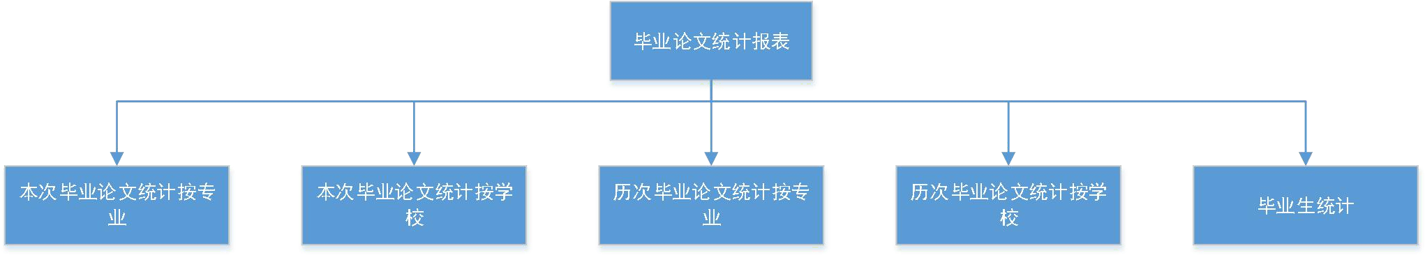

用例图如下：

本次毕业论文统计-按专业



本次毕业论文统计-按学校

考试院考籍岗

(from Actor)

历次毕业论文统计-按专业

历次毕业论文统计-按学校

毕业生统计

* + - 1. **本次毕业论文统计-按专业**

|  |  |  |  |  |  |
| --- | --- | --- | --- | --- | --- |
| **功能**  **编号** | Bygl13 | **功能名称** | 本次毕业论文统  计-按专业 | **所属部门** | 省考试院自  考考籍岗 |
| **调查者** |  | **调查时间** |  | **审核人** |  |
| **功 能**  **描 述** | 考试院考籍科根据专业统计本次毕业论文的数量 | | | | |
| **输入项** | 专业 | | | | |
| **处理描述** | 1. 考籍科点击按专业统计毕业论文 2. 选择专业 3. 查看统计结果 | | | | |
| **输出项** | 统计报表，包括毕业论文列表、数量等信息 | | | | |
| **业务规则** | 1. 统计参加答辩的毕业论文信息 2. 统计信息以专业作为区分条件 3. 统计本次毕业论文 | | | | |
| **界面要求** | 简洁、美观、易操作 | | | | |

* + - 1. **本次毕业论文统计-按学校**

|  |  |  |  |  |  |
| --- | --- | --- | --- | --- | --- |
| **功能** | Bygl14 | **功能名称** | 本次毕业论文统 | **所属部门** | 省考试院自 |

|  |  |  |  |  |  |
| --- | --- | --- | --- | --- | --- |
| **编号** |  |  | 计-按学校 |  | 考考籍岗 |
| **调查者** |  | **调查时间** |  | **审核人** |  |
| **功 能**  **描 述** | 考试院考籍科根据学校统计本次毕业论文的数量，生成报表 | | | | |
| **输入项** | 统计学校 | | | | |
| **处理描述** | 1. 考籍科点击按学校统计毕业论文 2. 选择学校   4）查看统计结果 | | | | |
| **输出项** | 统计报表，包括毕业论文列表、数量等信息 | | | | |
| **业务规则** | 1. 统计参加答辩的毕业论文信息 2. 统计信息以学校作为区分条件 3. 统计本次毕业论文 | | | | |
| **界面要求** | 简洁、美观、易操作 | | | | |

* + - 1. **历次毕业论文统计-按专业**

|  |  |  |  |  |  |
| --- | --- | --- | --- | --- | --- |
| **功能**  **编号** | Bygl15 | **功能名称** | 历次毕业论文统  计-按专业 | **所属部门** | 省考试院自  考考籍岗 |
| **调查者** |  | **调查时间** |  | **审核人** |  |
| **功 能**  **描 述** | 考试院考籍科根据专业统计历次毕业论文的数量 | | | | |
| **输入项** | 专业 | | | | |
| **处理描述** | 1. 考籍科点击按专业统计毕业论文 2. 选择专业 3. 查看统计结果 | | | | |
| **输出项** | 统计报表，包括毕业论文列表、数量等信息 | | | | |
| **业务规则** | 1. 统计参加答辩的毕业论文信息 2. 统计信息以专业作为区分条件 3. 统计历次毕业论文 | | | | |
| **界面要求** | 简洁、美观、易操作 | | | | |

* + - 1. **历次毕业论文统计-按学校**

|  |  |  |  |  |  |
| --- | --- | --- | --- | --- | --- |
| **功能** | Bygl16 | **功能名称** | 历次毕业论文统 | **所属部门** | 省考试院自 |

|  |  |  |  |  |  |
| --- | --- | --- | --- | --- | --- |
| **编号** |  |  | 计-按学校 |  | 考考籍岗 |
| **调查者** |  | **调查时间** |  | **审核人** |  |
| **功 能**  **描 述** | 考试院考籍科根据学校统计历次毕业论文的数量，生成报表 | | | | |
| **输入项** | 学校 | | | | |
| **处理描述** | 1. 考籍科点击按学校统计毕业论文 2. 选择学校 3. 查看统计结果 | | | | |
| **输出项** | 统计报表，包括毕业论文列表、数量等信息 | | | | |
| **业务规则** | 1. 统计参加答辩的毕业论文信息 2. 统计信息以学校作为区分条件 3. 统计历次毕业论文 | | | | |
| **界面要求** | 简洁、美观、易操作 | | | | |

* + - 1. **毕业生统计**

|  |  |  |  |  |  |
| --- | --- | --- | --- | --- | --- |
| **功能**  **编号** | Bygl16 | **功能名称** | 毕业生统计 | **所属部门** | 省考试院自  考考籍岗 |
| **调查者** |  | **调查时间** |  | **审核人** |  |
| **功 能**  **描 述** | 省考试院根据条件统计毕业生，条件包括地区、专业、毕业时间、本次、历次等 | | | | |
| **输入项** | 统计条件 | | | | |
| **处理描述** | 1. 考籍科毕业生统计 2. 输入统计条件 3. 查看统计结果 | | | | |
| **输出项** | 统计报表 | | | | |
| **业务规则** | 无 | | | | |
| **界面要求** | 简洁、美观、易操作 | | | | |

# 考籍转入/转出管理

考籍转入/转出管理模块主要包括考籍转入、考籍转出、报表统计三大

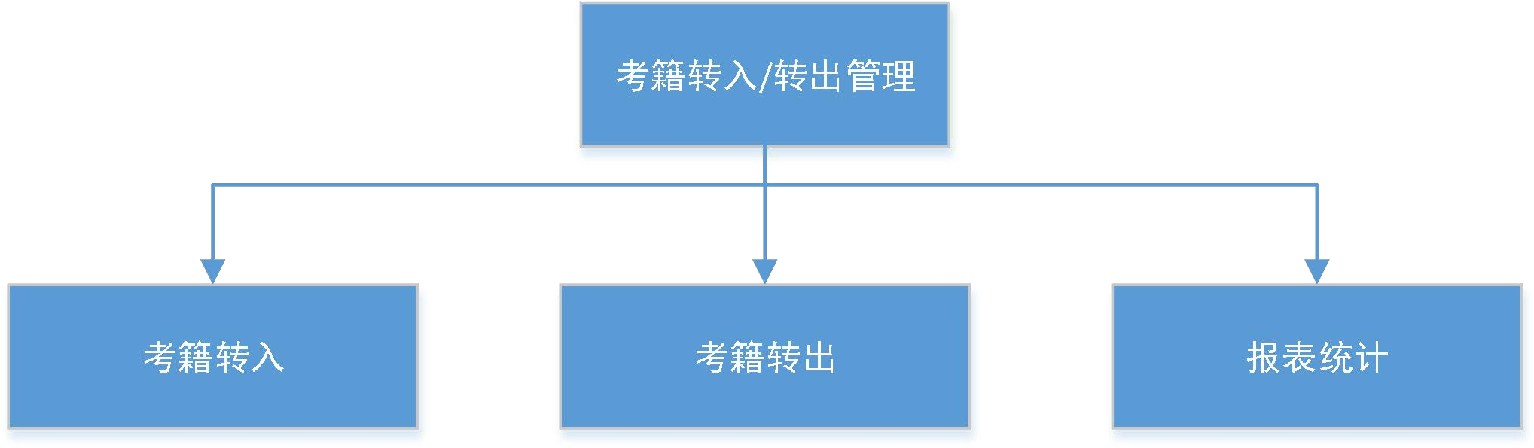模块。功能图如下：

包结构如下：

考籍转入

考籍转出

报表统计

* + 1. **考籍转入**

考籍转入主要是外省的考生将省外的考籍信息和成绩信息转入到本省， 考籍转入主要包括考籍转入资料审核、合法资料转入、办理转入手续、转入结果考生确认、考籍转入办理时间设置等模块。功能图如下：

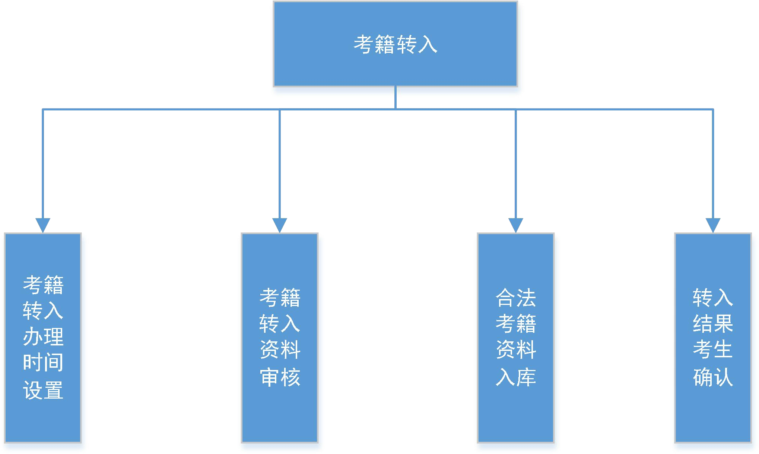

用例图如下：



办理转入手续

考生



考籍转入办理时间设置

考籍转入资料审核

考试院考籍岗

(from Actor)

(from Actor)

区县考办

(from Actor)

合格考籍转入资料入库

* + - 1. **考籍转入资料审核**

|  |  |  |  |  |  |
| --- | --- | --- | --- | --- | --- |
| **功能**  **编号** | Kjzrzc01 | **功能名称** | 考籍转入资料审  核 | **所属部门** | 省考试院自  考考籍岗 |
| **调查者** |  | **调查时间** |  | **审核人** |  |
| **功 能**  **描 述** | 考生院考籍科审核从外省转入的考籍基本信息和成绩信息是否合法，合法的输入不合法的退回。 | | | | |
| **输入项** | 外来考籍数据 | | | | |
| **处理描述** | 1. 考试院考籍科登录到考籍转入转出平台，查看转入到本省的考籍 2. 登录到自考系统 3. 对比相关考生资料是否一致，一致则下载该考籍信息，不一致则退回该考籍信息 | | | | |
| **输出项** | 下载量，退回量，下载文件 | | | | |
| **业务规则** | 1. 对比基本资料 5 大关键信息是否一致 2. 查看成绩信息是否合法 | | | | |
| **界面要求** | 简洁、美观、易操作 | | | | |

转入考生基本信息数据字典如下：

|  |  |  |  |
| --- | --- | --- | --- |
| 转入考生基本信息 | | | |
| 数据项 | 数据项含义说明 | 数据类型 | 取值含义 |
| 考生ID | 唯一值 | 字符 |  |
| 准考证号 | 必填 | 字符 | 长度 12 位，符合相应格式要求 |
| 姓名 | 必填 | 字符 | 常规字符格式 |
| 英文姓名 | 必填 | 字符 |  |

|  |  |  |  |
| --- | --- | --- | --- |
| 性别代码 | 必填 | 字符 | 长度 1 位，参考码表 |
| 户籍代码 | 必填 | 字符 | 长度 3 位，参考码表 |
| 政治面貌代码 | 必填 | 字符 | 长度 3 位，参考码表 |
| 民族代码 | 必填 | 字符 | 长度 3 位，参考码表 |
| 学历代码 | 必填 | 字符 | 长度 1 位，参考码表 |
| 职业代码 | 必填 | 字符 | 长度 3 位，参考码表 |
| 专业代码 | 必填 | 字符 | 长度 6 位，参考码表 |
| 专业名称 | 必填 | 字符 |  |
| 专业层次代码 | 必填 | 字符 | 长度 1 位，参考码表 |
| 专业类型代码 | 必填 | 字符 | 长度 2 位，61：专科；62：基础科段； 51：本科；52：本科段；53：独立本科段 |
| 专业方向 |  | 字符 |  |
| 考生身份证件类型代码 | 必填 | 字符 | 长度 1 位，参考码表 |
| 考生身份证件号码 | 必填 | 字符 |  |
| 考生生日 | 必填 | 日期 | 长度 10 位，格式为"yyyy-mm-dd" |
| 考生电话 | 必填 | 字符 |  |
| 考生邮编 |  | 字符 |  |
| 考生地址 |  | 字符 |  |
| 考生电子邮件 | 必填 | 字符 |  |
| 奖惩记录 |  | 字符 |  |
| 考生照片信息 | 必填 | 字符 | 存储路径，只支持jpg 扩展名。文件名是准考证号 |
| 转出编号 | 必填 | 字符 | 转出省代码加转入省代码加准考证号 |
| 转出省代码 | 必填 | 字符 | 长度 2 位，参考码表 |
| 转出时间 | 必填 | 日期 | 长度 10 位，格式为"yyyy-mm-dd" |
| 转出办理人 | 必填 | 字符 |  |
| 转出审核人 | 必填 | 字符 |  |
| 转出原因 | 必填 | 字符 | 长度 1 位，1：工作调动；2：居住地变更 |
| 转入省代码 | 必填 | 字符 | 长度 2 位，参考码表 |
| 转入准考证号 | 必填 | 字符 |  |
| 转入专业代码 | 必填 | 字符 | 长度 6 位，参考码表 |

|  |  |  |  |
| --- | --- | --- | --- |
| 转入专业名称 |  | 字符 |  |
| 转入专业层次 |  | 字符 | 长度 1 位，参考码表 |
| 转入专业类型代码 |  | 字符 | 长度 2 位，61：专科；62：基础科段； 51：本科；52：本科段；53：独立本科段 |
| 转入专业方向 |  | 字符 |  |

转入考生成绩信息如下：

|  |  |  |  |
| --- | --- | --- | --- |
| 转入考生成绩信息 | | | |
| 数据项 | 数据项含义说明 | 数据类型 | 取值含义 |
| 成绩ID | 唯一性 | 字符 |  |
| 准考证号 | 必填 | 字符 | 长度 12 位，符合相应格式要求 |
| 课程代码 | 必填 | 字符 | 长度 5 位，参考码表 |
| 课程名称 | 必填 | 字符 |  |
| 成绩 | 必填 | 数字 |  |
| 学分 | 必填 | 数字 |  |
| 合格原因代码 | 必填 | 字符 | 长度 1 位；0：统考；1：转入；2：实践课； 3：免考；4：特批；5：其他 |
| 合格时间 | 必填 | 日期 | 长度 10 位，格式为"yyyy-mm-dd" |
| 考次号 |  | 字符 | 2 位年度+考次代码，如 052 表示 2005 年 10 月份的考试 |
| 笔迹信息 |  | 字符 | 存储路径,文件名为考生的准考证+课程代码+ 考次好。  每一个项之间用"_"分隔 |

* + - 1. **合格考籍资料入库**

|  |  |  |  |  |  |
| --- | --- | --- | --- | --- | --- |
| **功能**  **编号** | Kjzrzc02 | **功能名称** | 合格考籍资料入  库 | **所属部门** | 省考试院自  考考籍岗 |
| **调查者** |  | **调查时间** |  | **审核人** |  |
| **功 能**  **描 述** | 考籍科将从考籍转入/转出平台下载的合法考籍资料导入到自考系统 | | | | |
| **输入项** | 合法考籍文件 | | | | |
| **处理描述** | 16 年后的转入资料  1）考籍上传考籍资料文件到系统 | | | | |

|  |  |
| --- | --- |
|  | 2）系统自动解压问卷并读取其中的考籍信息，归档到对应的考籍  16 年前的转入资料  1）考籍工作人员根据纸质材料录入转入考生的基本信息和成绩信息 |
| **输出项** | 入库结果（成功、失败），更改后的考籍列表 |
| **业务规则** | 1. 文件解析规则按国家提供的统一的规则解析 2. 将成绩归属为“转入”状态 3. 通过转入获得的成绩不能用于免考 4. 只入库我们系统中存在的课程 5. 若是 16 年以前的转入考生，需手工录入数据。 |
| **界面要求** | 简洁、美观、易操作 |

* + - 1. **转入结果考生确认**

|  |  |  |  |  |  |
| --- | --- | --- | --- | --- | --- |
| **功能**  **编号** | Kjzrzc03 | **功能名称** | 转入结果考生确  认 | **所属部门** | 县（市、区  招考办） |
| **调查者** |  | **调查时间** |  | **审核人** |  |
| **功 能**  **描 述** | 区县考办为已经转入的考生考生办理结果确认动作，考生需本人到转入地考办进行确认。 | | | | |
| **输入项** | 转入考生考籍信息 | | | | |
| **处理描述** | 1. 区县考办点击办理转入手续 2. 考生现场亲自确认 3. 答应免考通知单 | | | | |
| **输出项** | 考籍转入结果 | | | | |
| **业务规则** | 1. 由考生亲自确认 2. 确定专 5 本 4 ，方可转入。 | | | | |
| **界面要求** | 简洁、美观、易操作 | | | | |

* + - 1. **考籍转入办理时间设置**

|  |  |  |  |  |  |
| --- | --- | --- | --- | --- | --- |
| **功能**  **编号** | Kjzrzc04 | **功能名称** | 毕业业务办理流  程时间设置 | **所属部门** | 省考试院自  考考籍岗 |
| **调查者** |  | **调查时间** |  | **审核人** |  |

|  |  |
| --- | --- |
| **功 能**  **描 述** | 考试院考籍科设置考籍转出各项流程的办理时间 |
| **输入项** | 1）考籍转出业务办理的各项流程  3）各项流程的开始时间和结束时间 |
| **处理描述** | 1. 考试院考籍科进入考籍转出业务办理时间设置模块 2. 设置考籍转出的办理各项流程的时间 3. 点击确认按钮确认 4. 确认设置生效 |
| **输出项** | 设置结果 |
| **业务规则** | 1. 设置完成后生效生效后不可修改 2. 设置成功后业务只能在设置规定的时间内有效。 |
| **界面要求** | 简洁、美观、易操作 |

* + 1. **考籍转出**

考籍转出是将考生将本省的考籍信息转出到外省，主要功能包括考籍转出资料打包上 传、考籍转出手续申请、考籍转出手续审核、考籍转出业务时间设置等模块，功能图如下：

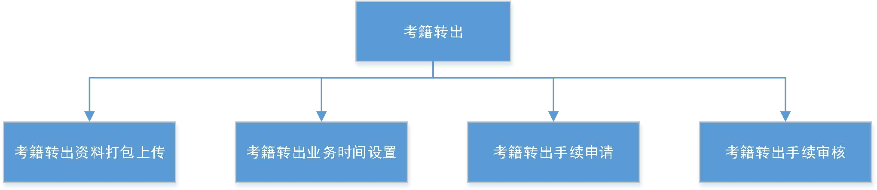

用例图如下：



区县考办



考籍转出资料打包上传

考试院考籍岗

(from Actor)

(from Actor)

考籍转出手续审核

考籍转出业务时间设置



考生

(from Actor)

考籍转出手续申请

* + - 1. **考籍转出手续申请**

|  |  |  |  |  |  |
| --- | --- | --- | --- | --- | --- |
| **功能编号** | Kjzrzc05 | **功能名称** | 考籍转出手续申请 | **所属部门** | 考生 |
| **调查者** |  | **调查时间** |  | **审核人** |  |
| **功 能**  **描 述** | 考生在线申请考籍转出 | | | | |
| **输入项** | 1. 考生准考证号 2. 转出地 3. 选择需要转出的课程 4. 转出地准考证考证号 | | | | |
| **处理描述** | 1. 考生进入专辑转出申请模块 2. 填写转出转出地信息、转出地准考证号 3. 点击申请转出按钮申请转出 4. 查看申请状态及办理流程 | | | | |
| **输出项** | 申请结果及当前办理又称 | | | | |
| **业务规则** | 1. 考生必须有转出地考籍才可申请转出 2. 刚刚入一年以内的考生不可申请转出 3. 申请转出的考生必须持有效证件到考籍所在地考办确认 4. 因违反有关考试管理规定被停考或者延迟毕业期间不得转出 5. 毕业论文成绩、实践课成绩、省考成绩不能转出。 6. 通过成绩合并生成的成绩可以转出 | | | | |
| **界面要求** | 简洁、美观、易操作 | | | | |

转出申请数据字典如下：

转出考生申请信息

|  |  |  |  |
| --- | --- | --- | --- |
| 数据项 | 数据项含义说明 | 数据类型 | 取值含义 |
| 申请ID | 唯一值 | 字符 |  |
| 准考证号 | 必填 | 字符 | 长度 12 位，符合相应格式要求 |
| 姓名 | 必填 | 字符 | 常规字符格式 |
| 英文姓名 | 必填 | 字符 |  |
| 性别代码 | 必填 | 字符 | 长度 1 位，参考码表 |
| 户籍代码 | 必填 | 字符 | 长度 3 位，参考码表 |
| 政治面貌代码 | 必填 | 字符 | 长度 3 位，参考码表 |
| 民族代码 | 必填 | 字符 | 长度 3 位，参考码表 |
| 学历代码 | 必填 | 字符 | 长度 1 位，参考码表 |
| 职业代码 | 必填 | 字符 | 长度 3 位，参考码表 |
| 专业代码 | 必填 | 字符 | 长度 6 位，参考码表 |
| 专业名称 | 必填 | 字符 |  |
| 专业层次代码 | 必填 | 字符 | 长度 1 位，参考码表 |
| 专业类型代码 | 必填 | 字符 | 长度 2 位，61：专科；62：基础科段； 51：本科；52：本科段；53：独立本科段 |
| 专业方向 |  | 字符 |  |
| 考生身份证件类型代码 | 必填 | 字符 | 长度 1 位，参考码表 |
| 考生身份证件号码 | 必填 | 字符 |  |
| 考生生日 | 必填 | 日期 | 长度 10 位，格式为"yyyy-mm-dd" |
| 考生电话 | 必填 | 字符 |  |
| 考生邮编 |  | 字符 |  |
| 考生地址 |  | 字符 |  |
| 考生电子邮件 | 必填 | 字符 |  |
| 奖惩记录 |  | 字符 |  |
| 考生照片信息 | 必填 | 字符 | 存储路径，只支持jpg 扩展名。文件名是准考证号 |
| 转出编号 | 必填 | 字符 | 转出省代码加转入省代码加准考证号 |
| 转出省代码 | 必填 | 字符 | 长度 2 位，参考码表 |
| 转出原因 | 必填 | 字符 | 长度 1 位，1：工作调动；2：居住地变更 |
| 转入省代码 | 必填 | 字符 | 长度 2 位，参考码表 |
| 转入准考证号 | 必填 | 字符 |  |
| 转入专业代码 | 必填 | 字符 | 长度 6 位，参考码表 |
| 转入专业名称 |  | 字符 |  |
| 转入专业层次 |  | 字符 | 长度 1 位，参考码表 |
| 转入专业类型代码 |  | 字符 | 长度 2 位，61：专科；62：基础科段； 51：本科；52：本科段；53：独立本科段 |
| 转入专业方向 |  | 字符 |  |

|  |  |  |  |
| --- | --- | --- | --- |
| 申请时间 |  | 日期 |  |
| 申请状态 |  | 数字 | 0：申请状态；1：审核状态；2：审核通过；  3：审核不通过 |

* + - 1. **考籍转出手续审核**

|  |  |  |  |  |  |
| --- | --- | --- | --- | --- | --- |
| **功能编号** | Kjzrzc06 | **功能名称** | 考籍转出手续审核 | **所属部门** | 县（市、区  招考办）、高校招考办 |
| **调查者** |  | **调查时间** |  | **审核人** |  |
| **功 能**  **描 述** | 区县（学校）、市州、考试院审核当地考籍转出申请 | | | | |
| **输入项** | 考籍转出申请 | | | | |
| **处理描述** | 1. 区县考办进入考籍转出申请审核页面 2. 选择考生进行审核 3. 确认考生线上线下资料是否合法 4. 设置审核结果（通过、不通过） | | | | |
| **输出项** | 审核结果 | | | | |
| **业务规则** | 1. 考生需到当地考办亲自确认 2. 审核通过后的转出申请交由考试院处理 | | | | |
| **界面要求** | 简洁、美观、易操作 | | | | |

* + - 1. **考籍转出资料打包上传**

|  |  |  |  |  |  |
| --- | --- | --- | --- | --- | --- |
| **功能**  **编号** | Kjzrzc07 | **功能名称** | 考籍转出资料打  包上传 | **所属部门** | 省考试院自  考考籍岗 |
| **调查者** |  | **调查时间** |  | **审核人** |  |
| **功 能**  **描 述** | 考籍科将区县审核通过后的考籍转出资料按照规则打包成压缩问卷，上传到考籍转入、转出平台 | | | | |
| **输入项** | 转出考籍列表 | | | | |
| **处理描述** | 1. 考籍科进入考籍转出资料打包上传模块 2. 选择需要打包的考籍列表 | | | | |

|  |  |
| --- | --- |
|  | 1. 点击打包按钮打包 2. 上传到考籍转入转出平台 |
| **输出项** | 打包考籍数量、考籍信息压缩包 |
| **业务规则** | 1. 文件生成规则按国家提供的规则严格执行 2. 加密算法采用国家要求的加密算法加密 3. 将考生考籍状态归类为“转出”状态； 4. 免考的成绩不进行转出； 5. 未通过理论课的实践课程不进行转出； 6. 毕业论文不得转出； 7. 只转出“统考”课程成绩； |
| **界面要求** | 简洁、美观、易操作 |

转出考生基本信息数据字典如下：

|  |  |  |  |
| --- | --- | --- | --- |
| 转出考生基本信息 | | | |
| 数据项 | 数据项含义说明 | 数据类型 | 取值含义 |
| 考生ID | 唯一值 | 字符 |  |
| 准考证号 | 必填 | 字符 | 长度 12 位，符合相应格式要求 |
| 姓名 | 必填 | 字符 | 常规字符格式 |
| 英文姓名 | 必填 | 字符 |  |
| 性别代码 | 必填 | 字符 | 长度 1 位，参考码表 |
| 户籍代码 | 必填 | 字符 | 长度 3 位，参考码表 |
| 政治面貌代码 | 必填 | 字符 | 长度 3 位，参考码表 |
| 民族代码 | 必填 | 字符 | 长度 3 位，参考码表 |
| 学历代码 | 必填 | 字符 | 长度 1 位，参考码表 |
| 职业代码 | 必填 | 字符 | 长度 3 位，参考码表 |
| 专业代码 | 必填 | 字符 | 长度 6 位，参考码表 |
| 专业名称 | 必填 | 字符 |  |
| 专业层次代码 | 必填 | 字符 | 长度 1 位，参考码表 |
| 专业类型代码 | 必填 | 字符 | 长度 2 位，61：专科；62：基础科段； 51：本科；52：本科段；53：独立本科段 |
| 专业方向 |  | 字符 |  |
| 考生身份证件类型代码 | 必填 | 字符 | 长度 1 位，参考码表 |
| 考生身份证件号码 | 必填 | 字符 |  |
| 考生生日 | 必填 | 日期 | 长度 10 位，格式为"yyyy-mm-dd" |
| 考生电话 | 必填 | 字符 |  |
| 考生邮编 |  | 字符 |  |

|  |  |  |  |
| --- | --- | --- | --- |
| 考生地址 |  | 字符 |  |
| 考生电子邮件 | 必填 | 字符 |  |
| 奖惩记录 |  | 字符 |  |
| 考生照片信息 | 必填 | 字符 | 存储路径，只支持jpg 扩展名。文件名是准考证号 |
| 转出编号 | 必填 | 字符 | 转出省代码加转入省代码加准考证号 |
| 转出省代码 | 必填 | 字符 | 长度 2 位，参考码表 |
| 转出时间 | 必填 | 日期 | 长度 10 位，格式为"yyyy-mm-dd" |
| 转出办理人 | 必填 | 字符 |  |
| 转出审核人 | 必填 | 字符 |  |
| 转出原因 | 必填 | 字符 | 长度 1 位，1：工作调动；2：居住地变更 |
| 转出省代码 | 必填 | 字符 | 长度 2 位，参考码表 |
| 转出准考证号 | 必填 | 字符 |  |
| 转出专业代码 | 必填 | 字符 | 长度 6 位，参考码表 |
| 转出专业名称 |  | 字符 |  |
| 转出专业层次 |  | 字符 | 长度 1 位，参考码表 |
| 转出专业类型代码 |  | 字符 | 长度 2 位，61：专科；62：基础科段； 51：本科；52：本科段；53：独立本科段 |
| 转出专业方向 |  | 字符 |  |

转出考生成绩信息数据字典如下：

|  |  |  |  |
| --- | --- | --- | --- |
| 转出考生成绩信息 | | | |
| 数据项 | 数据项含义说明 | 数据类型 | 取值含义 |
| 成绩ID | 唯一性 | 字符 |  |
| 准考证号 | 必填 | 字符 | 长度 12 位，符合相应格式要求 |
| 课程代码 | 必填 | 字符 | 长度 5 位，参考码表 |
| 课程名称 | 必填 | 字符 |  |
| 成绩 | 必填 | 数字 |  |
| 学分 | 必填 | 数字 |  |
| 合格原因代码 | 必填 | 字符 | 长度 1 位；0：统考；1：转入；2：实践课； 3：免考；4：特批；5：其他 |
| 合格时间 | 必填 | 日期 | 长度 10 位，格式为"yyyy-mm-dd" |
| 考次号 |  | 字符 | 2 位年度+考次代码，如 052 表示 2005 年 10 月份的考试 |
| 笔迹信息 |  | 字符 | 存储路径,文件名为考生的准考证+课程代码+ 考次好。  每一个项之间用"_"分隔 |

* + - 1. **考籍转出业务办理时间设置**

|  |  |  |  |  |  |
| --- | --- | --- | --- | --- | --- |
| **功能编号** | Kjzrzc08 | **功能名称** | 考籍转出业务办理时间设置 | **所属部门** | 省考试院自考考籍岗 |
| **调查者** |  | **调查时间** |  | **审核人** |  |
| **功 能**  **描 述** | 考籍科设置考籍转出业务办理时间，在规定时间内，考生、区县考办可以进行科技转出相关操作 | | | | |
| **输入项** | 1. 统计开始时间 2. 统计结束时间 | | | | |
| **处理描述** | 1. 进入考籍转出业务办理时间设置模块 2. 设置办理时间段 3. 点击按钮确认 4. 设置结果 | | | | |
| **输出项** | 设置结果 | | | | |
| **业务规则** | 1. 办理时间按照考试院政策文件设置 2. 设置生效前可修改 | | | | |
| **界面要求** | 简洁、美观、易操作 | | | | |

* + 1. 报表

报表主要包括考籍转出本次按地方统计、考籍转出历次按地方统计、考籍转出按办理时间统计、考籍转出本次名单、考籍转入本次按地方统计、考籍转入历次按地方统计、考籍转入按办理时间统计、考籍转入本次名单。用例图如下：

考籍转出本次按地方统计



考籍转入本次按地方统计

考籍转出历次按地方统计

考籍转入历次按地方统计

考籍转出按办理时间统计

考试院考籍岗

(from Actor)

考籍转入按办理时间统计

考籍转入本次名单

考籍转出本次名单

* + - 1. **考籍转出本次按地方统计**

|  |  |  |  |  |  |
| --- | --- | --- | --- | --- | --- |
| **功能编号** | Kjzrzc09 | **功能名称** | 考籍转出本次按地方统计 | **所属部门** | 省考试院自考考籍岗 |
| **调查者** |  | **调查时间** |  | **审核人** |  |
| **功 能**  **描 述** | 考试院考籍科统计本次转出的考籍，按照转出目的地作为统计条件，生成统计报表。 | | | | |
| **输入项** | 转出目的地区 | | | | |
| **处理描述** | 1. 考籍科进入考籍转出本次按地方统计模块 2. 选择统计地区 3. 系统生成报表 4. 打印报表 | | | | |
| **输出项** | 统计报表 | | | | |
| **业务规则** | 1. 统计数据来源是本次考籍转出办理期间办理的转出 2. 按转出地方进行统计 | | | | |
| **界面要求** | 简洁、美观、易操作 | | | | |

* + - 1. **考籍转出历次按地方统计**

|  |  |  |  |  |  |
| --- | --- | --- | --- | --- | --- |
| **功能**  **编号** | Kjzrzc10 | **功能名称** | 考籍转出历次按  地方统计 | **所属部门** | 省考试院自  考考籍岗 |
| **调查者** |  | **调查时间** |  | **审核人** |  |
| **功 能**  **描 述** | 考试院考籍科统计历次转出的考籍，按照转出目的地作为统计条件，生成统计报表。 | | | | |
| **输入项** | 转出目的地区 | | | | |
| **处理描述** | 1. 考籍科进入考籍转出历次按地方统计模块 2. 选择统计地区 3. 系统生成报表 4. 打印报表 | | | | |
| **输出项** | 统计报表 | | | | |
| **业务规则** | 1. 统计数据来源是历次办理的考籍转出数据 2. 按转出地方进行统计 | | | | |
| **界面要求** | 简洁、美观、易操作 | | | | |

* + - 1. **考籍转出按办理时间统计**

|  |  |  |  |  |  |
| --- | --- | --- | --- | --- | --- |
| **功能**  **编号** | Kjzrzc11 | **功能名称** | 考籍转出按办理  时间统计 | **所属部门** | 省考试院自  考考籍岗 |
| **调查者** |  | **调查时间** |  | **审核人** |  |
| **功 能**  **描 述** | 考试考籍科根据考籍转出的办理时间统计，最终生成报表 | | | | |
| **输入项** | 1. 统计开始时间 2. 统计结束时间 | | | | |
| **处理描述** | 1. 考籍科进入考籍转出考籍转出按时间统计模块 2. 选择统计时间段 3. 系统生成报表 4. 打印报表 | | | | |
| **输出项** | 统计报表 | | | | |
| **业务规则** | 1. 统计数据来源为所有转出的考籍 2. 开始时间应大于结束时间 | | | | |
| **界面要求** | 简洁、美观、易操作 | | | | |

* + - 1. **考籍转出本次名单**

|  |  |  |  |  |  |
| --- | --- | --- | --- | --- | --- |
| **功能**  **编号** | Kjzrzc12 | **功能名称** | 考籍转出本次名  单 | **所属部门** | 省考试院自  考考籍岗 |
| **调查者** |  | **调查时间** |  | **审核人** |  |
| **功 能**  **描 述** | 考试院考籍科统计本次办理期间办理的全部考籍转出，生成报表。 | | | | |
| **输入项** | 无 | | | | |
| **处理描述** | 1. 考籍科进入考籍转出本次名单 2. 系统生成报表 3. 打印报表 | | | | |
| **输出项** | 统计报表 | | | | |

|  |  |
| --- | --- |
| **业务规则** | 1）统计本次办理开始时间到结束时间段内的全部考籍转出数据 |
| **界面要求** | 简洁、美观、易操作 |

* + - 1. **考籍转入本次按地方统计**

|  |  |  |  |  |  |
| --- | --- | --- | --- | --- | --- |
| **功能**  **编号** | Kjzrzc13 | **功能名称** | 考籍转入本次按  地方统计 | **所属部门** | 省考试院自  考考籍岗 |
| **调查者** |  | **调查时间** |  | **审核人** |  |
| **功 能**  **描 述** | 考试院考籍科统计本次由外省转入到本省的考生，生成统计报表。 | | | | |
| **输入项** | 考籍转入原考籍所在地 | | | | |
| **处理描述** | 1. 考籍科进入考籍转入本次按地方统计模块 2. 选择统计地区 3. 系统生成报表 4. 打印报表 | | | | |
| **输出项** | 统计报表 | | | | |
| **业务规则** | 1. 统计数据为本次转入的考籍 2. 按转出地方进行统计 | | | | |
| **界面要求** | 简洁、美观、易操作 | | | | |

* + - 1. **考籍转入历次按地方统计**

|  |  |  |  |  |  |
| --- | --- | --- | --- | --- | --- |
| **功能**  **编号** | Kjzrzc14 | **功能名称** | 考籍转入历次按  地方统计 | **所属部门** | 省考试院自  考考籍岗 |
| **调查者** |  | **调查时间** |  | **审核人** |  |
| **功 能**  **描 述** | 考试院考籍科统计历次由外省转入到本省的考生，生成统计报表。 | | | | |
| **输入项** | 考籍转入原考籍所在地 | | | | |
| **处理描述** | 1. 考籍科进入考籍转入历次按地方统计模块 2. 选择统计地区 | | | | |

|  |  |
| --- | --- |
|  | 1. 系统生成报表 2. 打印报表 |
| **输出项** | 统计报表 |
| **业务规则** | 1. 统计数据为历次转入的考籍 2. 按转出地方进行统计 |
| **界面要求** | 简洁、美观、易操作 |

# 日志管理

日志管理主要包括两个部分的日志，分别是考籍修改日志和考籍业务操作日志，功能图如下：

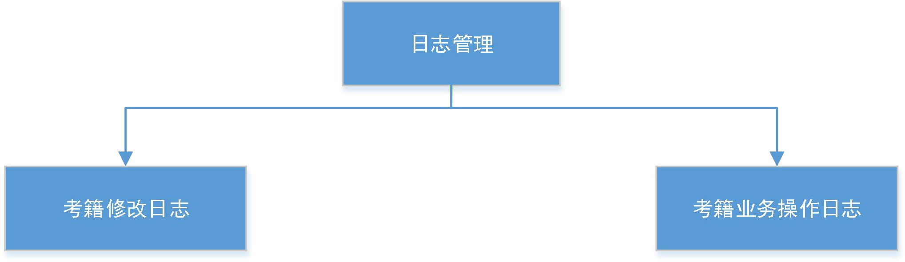

用例图如下：

考籍修改日志

M

系统

考籍业务操作日志

* + 1. **考籍修改日志**

|  |  |  |  |  |  |
| --- | --- | --- | --- | --- | --- |
| **功能编号** | Rzgl01 | **功能名称** | 考籍修改日志 | **所属部门** | 省考试院自考考籍岗 |
| **调查者** |  | **调查时间** |  | **审核人** |  |
| **功 能**  **描 述** | 每次考籍修改都是有日志记录，考籍科工作人员可以通过条件查看考籍修改日志。 | | | | |
| **输入项** | 查询条件（准考证号、身份证号、学生姓名、修改时间中的一种或多种） | | | | |

|  |  |
| --- | --- |
| **处理描述** | 1. 考籍科工作人进入考籍修改日志模块 2. 输入查询条件 3. 展示修改日志 |
| **输出项** | 日志列表 |
| **业务规则** | 1. 查询条件用户可自由组合 2. 日志只允许查看，不允许删除或修改 |
| **界面要求** | 简洁、美观、易操作 |

日志数据项如下图所示:

|  |  |  |  |
| --- | --- | --- | --- |
| 考籍修改日志 | | | |
| 数据项 | 数据项含义说明 | 数据类型 | 取值含义 |
| 日志ID | 唯一 | 字符 |  |
| 准考证号 |  | 字符 |  |
| 身份证号 |  | 字符 |  |
| 学生姓名 |  | 字符 |  |
| 修改内容 |  | 字符 |  |
| 修改日期 |  | 日期 |  |

* + 1. **考籍业务操作日志**

|  |  |  |  |  |  |
| --- | --- | --- | --- | --- | --- |
| **功能**  **编号** | Rzgl02 | **功能名称** | 考籍业务操作日  志 | **所属部门** | 省考试院自  考考籍岗 |
| **调查者** |  | **调查时间** |  | **审核人** |  |
| **功 能**  **描 述** | 考籍管理模块的操作都会有日志记录，考籍科工作人员可以根据条件查询操作日志 | | | | |
| **输入项** | 查询条件（操作人、操作内容、操作时间） | | | | |
| **处理描述** | 1. 考籍科工作人进入考籍业务操作日志模块 2. 输入查询条件 3. 展示修改日志 | | | | |
| **输出项** | 日志列表 | | | | |
| **业务规则** | 1. 查询条件用户可自由组合 2. 日志只允许查看，不允许删除或修改 | | | | |
| **界面要求** | 简洁、美观、易操作 | | | | |

日志数据字典如下：

|  |  |  |  |
| --- | --- | --- | --- |
| 考籍业务操作日志 | | | |
| 数据项 | 数据项含义说明 | 数据类型 | 取值含义 |
| 日志ID | 唯一性 | 字符 |  |
| 操作人姓名 |  | 字符 |  |
| 操作内容 |  | 字符 |  |
| 操作时间 |  | 日期 |  |